Lampiran 2

RENCANA PELAKSANAAN PEMBELAJARAN ( R P P )
Siklus I

Nama Sekolah : SDN Mannuruki
Kelas : V (Lima)
Mata Pelajaran : Pendidikan Kewarganegaraan (PKn)
Semester : II (Dua)
Alokasi Waktu : 2 x 35 menit (1 pertemuan).
Pertemuan : I (Satu)
Hari/Tanggal : Selasa/18 April 2017

- Standar Kompetensi
4. Menghargai keputusan bersama.
- Kompetensi Dasar
  - Mengenal bentuk-bentuk keputusan bersama.
- Indikator
    - Membedakan pengertian keputusan pribadi dan keputusan bersama.
    - Menjelaskan pengertian keputusan tertulis dan keputusan lisan dengan benar
    - Menyebutkan hal-hal yang harus diperhatikan dalam mengambil keputusan dengan benar.
- Tujuan Pembelajaran
Melalui penerapan model pembelajaran kooperatif tipe two stay two stray dan metode tanya jawab, ceramah, diskusi dan penugasan pembelajaran:
- Siswa mampu membedakan pengertian keputusan pribadi dan keputusan bersama.
- Siswa mampu menjelaskan pengertian keputusan tertulis dan keputusan lisan dengan benar.
- Siswa mampu menyebutkan hal-hal yang harus diperhatikan dalam mengambil keputusan dengan benar.
- Karakter siswa yang diharapkan : Dapat dipercaya, Rasa hormat dan perhatian, Tekun, Tanggung jawab, Berani, Peduli, dan Jujur
- Materi Ajar PKn
- Pengertian keputusan.
- Perbedaan keputusan pribadi dan keputusan bersama
- Hal-hal yang perlu diperhatikan dalam bermusyawarah
- Model dan Metode Pembelajaran
- Model pembelajaran : Kooperatif Tipe Two Stay Two Stray (dua tinggal dua tamu
- Metode Pembelajaran :
- Tanya jawab
- Ceramah
- Diskusi
- Penugasan
- Media Pembelajaran dan Sumber Belajar
  - Media : LKS

  - Sumber belajar :
- Kurikulum Tingkat Satuan Pendidikan, 2006
- Buku paket Mari Belajar Pendidikan Kewarga Negaraan, untuk SD/MI Kelas V, karya Sultan Najib dkk, hal 99-102
- Langkah-langkah Kegiatan pembelajaran
Jenis kegiatan | Langkah-langkah kegiatan | waktu
Kegiatan awal | - Guru mengajak siswa untuk berdoa sebelum belajar.  - Guru mengecek kehadiran siswa  - Guru memberikan motivasi  - Guru memberikan apersepsi berupa Tanya jawab tentang peraturan yang berlaku di rumah dan telah ditetapkan oleh orang tua, misalnya jam pulang sekolah, tugas menyiram bunga, dan tanggung jawab memberi makan hewan peliharaan.  - Guru menyampaikan tujuan pembelajaran yang ingin dicapai | 15 menit
Kegiatan inti | - Guru menjelaskan materi tentang keputusan bersama dan keputusan pribadi  - Siswa dibagi ke dalam beberapa kelompok secara heterogen (berdasarkan prestasi akademik dan jenis kelamin) tiap kelompok terdiri dari 4 siswa.  - Guru membagikan lembar kerja siswa (LKS) kepada setiap kelompok.  - Siswa mendiskusikan LKS bersama teman kelompoknya tentang contoh keputusan bersama dan keputusan pribadi. Guru membimbing setiap kelompok yang mengalami kesulitan.  - Setelah diskusi intra kelompok selesai, guru meminta 2 orang siswa dari tiap kelompok bekunjung ke kelompok lain untuk mendiskusikan hasil pembahasan LKS dari kelompok lain, dan dua anggota kelompok lainnya tetap berada di kelompoknya untuk menerima untuk menerima 2 murid yang bertamu di kelompoknya.  - Guru meminta siswa yang betamu kembali ke kelompoknya masing-masing dan menyampaikan hasil kunjungan kepada anggota kelompok lain. Hasil kunjungan dibahas bersama dan dicatat. Siswa membahas hasil kunjungan dari kelompok lain dan mencatat hasil kunjungannya.  - Guru meminta salah satu kelompok untuk mempresentasikan hasil diskusi kelompok lain memberikan tanggapan.  - Guru memberikan klarifikasi jawaban yang benar dan memberi penghargaan. | 40 menit
Kegiatan penutup | - Guru bertanya jawab tentang hal-hal yang belum diketahui siswa  - Siswa dan guru membuat kesimpulan materi yang telah dipelajari.  - Guru memberikan pesan-pesan moral  - Siswa dan guru berdo’a sesuai dengan agama dan kepercayaan masing-masing. | 15 menit

- Penilaian
- Prosedur : proses dan hasil
- Jenis tes : tes tertulis (terlampir)

Makassar, 18 April 2017
Guru kelas; Peneliti;

Fitrah Budi, S.Pd Nurasifah Amir
NIP.19700308 2006 04 1002 NIM: 1347041016

Mengetahui,
Kepala sekolah

Neneng Nur Endah, S.Pd., M.Pd
NIP. 19621220 198611 2001

Lampiran 3
Lembar Kegiatan Siswa (LKS)
Siklus I (Pertemuan I)
Nama Kelompok :
Nama Anggota: 1.
2.
3.

4.

- Langkah-langkah Pembelajaran :
- Tulislah nama kelompok dan anggota kelompokmu
- Bacalah baik-baik soal dibawah ini dan kerjakanlah bersama dengan teman kelompokmu secara tertib
- Struktur pembagian tugas kelompok:
- Dua orang siswa bertugas menjadi Tamu di kelompok lain bertujuan untuk menyampaikan informasi/ hasil diskusi dari kelompok masing-masing.
- Dua orang siswa lainnya bertugas untuk tetap tinggal di kelompoknya, untuk menerima tamu dan menjelaskan hasil diskusi kepada dua orang yang sedang bertamu.
- Kelompok A bertamu ke B Kelompok E bertamu ke F
Kelompok B bertamu ke C Kelompok F bertamu ke G
Kelompok C bertamu ke D Kelompok G bertamu ke H
Kelompok D bertamu ke E Kelompok H bertamu ke A
Soal :
- Buatlah contoh-contoh keputusan tertulis dan keputusan lisan dalam bentuk tabel.
- Buatlah contoh-contoh keputusan pribadi dan keputusan bersama dalam bentuk tabel.
Jawaban:
- contoh keputusan Tertulis dan keputusan Lisan
No | Keputusan Tertulis | No | Keputusan Lisan
1. |  | 1.
2. |  | 2.
3. |  | 3.
- Contoh keputusan pribadi dan keputusan bersama
No | Keputusan pribadi | No | Keputusan bersama
1. |  | 1.
2. |  | 2.
3. |  | 3.

Lampiran 4

RENCANA PELAKSANAAN PEMBELAJARAN ( R P P )
Siklus I

Nama Sekolah : SDN Mannuruki
Kelas : V (Lima)
Mata Pelajaran : Pendidikan Kewarganegaraan (PKn)
Semester : II (Dua)
Alokasi Waktu : 2 x 35 menit (1 pertemuan).
Pertemuan : 2 (Dua)
Hari/Tanggal : Selasa/25 April 2017

- Standar Kompetensi
4. Menghargai keputusan bersama.
- Kompetensi Dasar
  - Mengenal bentuk-bentuk keputusan bersama.
- Indikator
    - Menyebutkan bentuk-bentuk keputusan bersama dengan benar
    - Menjelaskan pengertian musyawarah dan voting
    - Mendeskripsikan bentuk-bentuk musyawarah dan voting
- Tujuan Pembelajaran
Melalui penerapan model pembelajaran kooperatif tipe two stay two stray dan metode tanya jawab, ceramah, diskusi dan penugasan pembelajaran:
- Siswa mampu menyebutkan bentuk-bentuk keputusan bersama dengan benar
- Siswa mampu menjelaskan pengertian musyawarah dan voting
- Siswa mampu mendeskripsikan bentuk-bentuk musyawarah dan voting
- Karakter siswa yang diharapkan : Dapat dipercaya, Rasa hormat dan perhatian, Tekun, Tanggung jawab, Berani, Peduli, dan Jujur
- Materi Ajar PKn
  - Bentuk-bentuk keputusan bersama
  - Perbedaan musyawarah dan voting
- Model dan Metode Pembelajaran
  - Model pembelajaran : Kooperatif Tipe Two Stay Two Stray (dua tinggal dua tamu).
  - Metode Pembelajaran :
  - Tanya jawab
  - Ceramah
  - Diskusi
  - Penugasan
- Media Pembelajaran dan Sumber Belajar
  - Media : LKS
  - Sumber belajar :
    - Kurikulum Tingkat Satuan Pendidikan, 2006
    - Buku paket Mari Belajar Pendidikan Kewarga Negaraan, untuk SD/MI Kelas V, karya Sultan Najib dkk, hal 99-102
- Langkah-langkah Kegiatan pembelajaran
Jenis kegiatan | Langkah-langkah kegiatan | waktu
Kegiatan awal | - Guru mengajak siswa untuk berdoa sebelum belajar.  - Guru mengecek kehadiran siswa  - Guru memberikan motivasi  - Guru memberikan apersepsi berupa Tanya jawab tentang peraturan yang berlaku di rumah dan telah ditetapkan oleh orang tua, misalnya jam pulang sekolah, tugas menyiram bunga, dan tanggung jawab memberi makan hewan peliharaan.  - Guru menyampaikan tujuan pembelajaran yang ingin dicapai | 15 menit
Kegiatan inti | - Guru menjelaskan materi tentang keputusan bersama dan keputusan pribadi  - Siswa dibagi ke dalam beberapa kelompok secara heterogen (berdasarkan prestasi akademik dan jenis kelamin) tiap kelompok terdiri dari 4 siswa.  - Guru membagikan lembar kerja siswa (LKS) kepada setiap kelompok.  - Siswa mendiskusikan LKS bersama teman kelompoknya tentang contoh keputusan bersama dan keputusan pribadi. Guru membimbing setiap kelompok yang mengalami kesulitan.  - Setelah diskusi intra kelompok selesai, guru meminta 2 orang siswa dari tiap kelompok bekunjung ke kelompok lain untuk mendiskusikan hasil pembahasan LKS dari kelompok lain, dan dua anggota kelompok lainnya tetap berada di kelompoknya untuk menerima untuk menerima 2 murid yang bertamu di kelompoknya.  - Guru meminta siswa yang betamu kembali ke kelompoknya masing-masing dan menyampaikan hasil kunjungan kepada anggota kelompok lain. Hasil kunjungan dibahas bersama dan dicatat. Siswa membahas hasil kunjungan dari kelompok lain dan mencatat hasil kunjungannya.  - Guru meminta salah satu kelompok untuk mempresentasikan hasil diskusi kelompok lain memberikan tanggapan.  - Guru memberikan klarifikasi jawaban yang benar dan memberi penghargaan. | 40 menit
Kegiatan penutup | - Guru bertanya jawab tentang hal-hal yang belum diketahui siswa  - Siswa dan guru membuat kesimpulan materi yang telah dipelajari.  - Guru memberikan pesan-pesan moral  - Siswa dan guru berdo’a sesuai dengan agama dan kepercayaan masing-masing. | 15 menit

- Penilaian
- Prosedur : proses dan hasil
- Jenis tes : tes tertulis (terlampir)

Makassar, 25 April 2017
Guru kelas; Peneliti;

Fitrah Budi, S.Pd Nurasifah Amir
NIP.19700308 2006 04 1002 NIM: 1347041016

Mengetahui,
Kepala sekolah

Neneng Nur Endah,S.Pd.,M.Pd
NIP. 19621220 198611 2001

Lampiran 5
Lembar Kegiatan Siswa (LKS)
Siklus I (Pertemuan II)
Nama Kelompok :
Nama Anggota: 1.
2.
3.

4.

- Langkah-langkah Pembelajaran :
- Tulislah nama kelompok dan anggota kelompokmu
- Bacalah baik-baik soal dibawah ini dan kerjakanlah bersama dengan teman kelompokmu secara tertib
- Struktur pembagian tugas kelompok:
- Dua orang siswa bertugas menjadi Tamu di kelompok lain
- Dua orang siswa lainnya bertugas untuk tetap tinggal di kelompoknya, untuk menerima tamu dan menjelaskan hasil diskusi kepada dua orang yang sedang bertamu.
- Kelompok A bertamu ke B Kelompok E bertamu ke F
Kelompok B bertamu ke C Kelompok F bertamu ke G
Kelompok C bertamu ke D Kelompok G bertamu ke H
Kelompok D bertamu ke E Kelompok H bertamu ke A

Soal :
Berilah 3 contoh keputusan yang dihasilkan melalui:
- Musyawarah
- Voting
Jawaban:

Lampiran 6
Tes Akhir Siklus I

Nama Lengkap Siswa :
Kelas :
Mata pelajaran :
Hari/tanggal :

Soal:
- Tuliskan pengertian;
- Keputusan pribadi
- Keputusan bersama
- Tuliskan pengertian:
- Keputusan tertulis
- Keputusan lisan
- Tuliskan pengertian:
- Keputusan musyawarah
- Keputusan voting
- Tuliskan minimal 3 hal-hal yang perlu diperhatikan dalam bermusyawarah!
- Berikan masing-masing minimal 3 contoh musyawarah
- Di lingkungan sekolah
- Di lingkungan masyarakat

Jawaban :
...................................................................................................................................
...................................................................................................................................
...................................................................................................................................
...................................................................................................................................
...................................................................................................................................
...................................................................................................................................
...................................................................................................................................
...................................................................................................................................
...................................................................................................................................
................................................................................................................................... ...................................................................................................................................
...................................................................................................................................
...................................................................................................................................
...................................................................................................................................
...................................................................................................................................
...................................................................................................................................
...................................................................................................................................
...................................................................................................................................
...................................................................................................................................
...................................................................................................................................
...................................................................................................................................
...................................................................................................................................
...................................................................................................................................
...................................................................................................................................
...................................................................................................................................
...................................................................................................................................
Kunci jawaban

- Pengertian keputusan pribadi dan keputusan Bersama
- Keputusan pribadi adalah keputusan yang dilakukan perorangan
- Keputusan bersama merupakan keputusan yang diambil melalui musyawarah, bijaksana, bermanfaat bagi semua dan tidak memihak kelompok tertentu.

- Pengertian keputusan tertulis dan keputusan lisan
- Keputusan tertulis adalah keputusan yang diambil berdasarkan kesepakatan bersama dan dituangkan dalam bentuk dokumen tertulis.
- Keputusan lisan adalah keputusan yang diucapkan dengan lisan yang berwujud kata-kata.

- Pengertian musyawarah dan Voting adalah
- Musyawarah adalah membicarakan dan menyelesaikan bersama suatu persoalan dengan maksud untuk mencapai mufakat atau kesepakatan.
- Voting adalah sistem pengambilan keputusan berdasarkan pemungutan suara.

- Hal-hal yang perlu diperhatikan dalam bermusyawarah yaitu sebagai berikut.
- Saling memahami dan menghargai pendapat orang lain.
- Saling memahami apa yang sedang dimusyawarahkan untuk diambil keputusan.
- Kepentingan umum lebih diutamakan dari pada kepentingan pribadi.
- Menerima masukan dalam bentuk kritik, usul, maupun saran.
- Tidak memaksakan kehendak dalam mengambil keputusan.
- Menerima bahwa keputusan yang sudah diambil adalah keputusan yang terbaik.
- Keputusan yang sudah diambil dilaksanakan dengan sebaik-baiknya.

- Contoh musyawarah dilingkungan sekolah dan di lingkungan masyarakat yaitu:
- Lingkungan sekolah
1. Memilih ketua kelas
2. Pembagian kelompok belajar
3. Tata tertib dalam kelas, dll
- Lingkungan masyarakat
1. Pelaksanaan acara 17 Agustus-an.
2. Membangun jalan.
3. Pembagian jadwal ronda/ siskamling.

Pedoman penskoran soal tes akhir siklus I

No | Skor soal
1 | 3 | 3 : Jika siswa menjawab pengertian keputusan pribadi dan keputusan bersama dengan benar.  2 : Jika siswa menjawab pengertian keputusan pribadi dan keputusan bersama namun hanya 1 yang benar.  1 : jika siswa menjawab hanya menjawab 1 pertanyaan,namun masih kurang tepat/tidak benar.  0 : jika siswa tidak menjawab soal
2 | 3 | 3 : Jika siswa menjawab pengertian keputusan lisan dan keputusan tertulis dengan benar.  2 : Jika siswa menjawab pengertian keputusan lisan dan keputusan tertulis namun hanya 1 yang benar.  1 : jika siswa menjawab 1, pengertian keputusan lisan atau keputusan tertulis namun masih kurang tepat/tidak benar.  0 : jika siswa tidak menjawab soal
3 | 3 | 3 : Jika siswa menjawab pengertian musyawarah dan voting dengan benar.  2 : Jika siswa menjawab pengertian musyawarah dan voting namun hanya 1 yang benar.  1 : jika siswa menjawab 1 pengertian musyawarah atau voting namun masih kurang tepat/tidak benar.  0 : jika siswa tidak menjawab soal
4 | 3 | 3 : Jika siswa menjawab dengan benar 3 atau lebih mengenai hal-hal yang perlu diperhatikan dalam bermusyawarah  2 : Jika siswa menjawab dengan benar 2, mengenai hal-hal yang perlu diperhatikan dalam bermusyawarah  1 : Jika siswa menjawab 1 pertanyaan dengan benar/kurang tepat, mengenai hal-hal yang perlu diperhatikan dalam bermusyawarah  0 : Jika siswa tidak menjawab soal
5 | 6 | 6 : Jika siswa menjawab masing-masing 3 atau lebih contoh musyawarah dilingkungan sekolah dan di lingkungan masyarakat dengan benar  5 : Jika siswa menjawab 3 contoh musyawarah dilingkungan sekolah, dan 2 contoh musyawarah di lingkungan masyarakat dengan benar  4 : Jika siswa menjawab 2 contoh musyawarah di lingkungan sekolah, dan 2 contoh musyawarah di lingkungan masyarakat dengan benar  3 : Jika siswa menjawab 2 contoh musyawarah di lingkungan sekolah, dan 1 contoh musyawarah di lingkungan masyarakat dengan benar  2 : Jika siswa menjawab 1 contoh musyawarah di lingkungan sekolah, dan 1 contoh musyawarah di lingkungan masyarakat dengan benar  1 :Jika siswa menjawab 1 contoh musyawarah di lingkungan sekolah atau contoh musyawarah di lingkungan masyarakat dengan benar/kurang tepat  0 : Jika siswa tidak menjawab soal

$$Skor Pemerolehan= \frac{Jumlah Skor}{Jumlah Skor Keseluruhan} ×100$$

Lampiran 7

DATA HASIL TES AKHIR SIKLUS I

No. | Nama Siswa | Hasil Tes |  |  |  |  | Jumlah | Skor | KKM | Ket.
 |  | Nomor Soal (Bobot Soal)
 |  | 1 | 2 | 3 | 4 | 5
 |  | (3) | (3) | (3) | (3) | (6)
1 | AT | 2 | 3 | 3 | 3 | 4 | 15 | 83,33 | 70 | Berhasil
2 | AK | 3 | 3 | 2 | 3 | 5 | 16 | 88,88 | 70 | Berhasil
3 | HR | 3 | 2 | 2 | 3 | 6 | 16 | 88,88 | 70 | Berhasil
4 | FJ | 3 | 3 | 2 | 3 | 2 | 13 | 72,22 | 70 | Berhasil
5 | MR | 3 | 3 | 2 | 2 | 3 | 13 | 72,22 | 70 | Berhasil
6 | MA | 3 | 3 | 2 | 2 | 2 | 12 | 66,66 | 70 | Tidak berhasil
7 | MN | 3 | 3 | 2 | 2 | 0 | 10 | 55,55 | 70 | Tidak berhasil
8 | MS | 3 | 3 | 3 | 3 | 2 | 14 | 77,77 | 70 | Berhasil
9 | RH | 3 | 3 | 2 | 2 | 0 | 10 | 55,55 | 70 | Tidak berhasil
10 | RK | 3 | 3 | 0 | 0 | 0 | 6 | 33,33 | 70 | Tidak berhasil
11 | SA | 2 | 2 | 2 | 3 | 1 | 10 | 55,55 | 70 | Tidak berhasil
12 | SR | 2 | 2 | 2 | 3 | 4 | 13 | 72,22 | 70 | Berhasil
13 | MAW | 3 | 2 | 2 | 4 | 3 | 14 | 77,77 | 70 | Berhasil
14 | MRF | 3 | 2 | 2 | 3 | 3 | 13 | 72,22 | 70 | Berhasil
15 | MAR | 3 | 2 | 3 | 0 | 0 | 8 | 44,44 | 70 | Tidak berhasil
16 | AO | 3 | 3 | 2 | 1 | 2 | 11 | 61,11 | 70 | Tidak berhasil
17 | DN | 3 | 3 | 3 | 3 | 5 | 17 | 94,44 | 70 | Berhasil
18 | EL | 3 | 3 | 2 | 2 | 3 | 13 | 72,22 | 70 | Berhasil
19 | IA | 3 | 3 | 2 | 3 | 3 | 14 | 77,77 | 70 | Berhasil
20 | NR | 3 | 3 | 2 | 1 | 6 | 15 | 83,33 | 70 | Berhasil
21 | NA | 3 | 3 | 2 | 3 | 3 | 14 | 77,77 | 70 | Berhasil
22 | RY | 3 | 3 | 2 | 3 | 6 | 17 | 94,44 | 70 | Berhasil
23 | NW | 3 | 3 | 2 | 3 | 4 | 15 | 83,33 | 70 | Berhasil
24 | RI | 3 | 3 | 2 | 3 | 5 | 16 | 88,88 | 70 | Berhasil
25 | SA | 3 | 3 | 2 | 1 | 5 | 14 | 78 | 70 | Berhasil
26 | SAN | - | - | - | - | - | - | - | 70 | Tidak berhasil
27 | STA | 3 | 2 | 2 | 2 | 1 | 10 | 55,55 | 70 | Tidak berhasil
28 | SP | 3 | 3 | 2 | 1 | 3 | 12 | 66,66 | 70 | Tidak berhasil
Jumlah Skor |  |  |  |  |  |  |  | 1950,09
% keberhasilan |  |  |  |  |  |  |  | 66,67%
% ketidakberhasilan |  |  |  |  |  |  |  | 33,33%

Keterangan:

KKM = 70

Lampiran 8
HASIL OBSERVASI AKTIVITAS GURU

Mata Pelajaran : PKn
Hari/Tanggal : Selasa/ 18 April 2017
Siklus/ pertemuan : Siklus I/ Pertemuan I

Petunjuk : Berilah tanda ( ) pada kolom yang tersedia sesuai dengan pengamatan anda pada saat guru melaksanakan pembelajaran.
No. | Aspek | Penilaian |  |  | Ket.
 |  | B  (3) | C  (2) | K  (1)
1. | Guru menjelaskan tentang materi pelajaran |  |  |  | Cukup
2. | Guru membagi siswa ke dalam beberapa kelompok secara heterogen (berdasarkan prestasi akademik dan jenis kelamin) tiap kelompok terdiri dari 4 siswa. |  |  |  | Baik
3. | Guru membagikan lembar kerja siswa (LKS) kepada setiap kelompok. |  |  |  | Baik
4. | Guru menginstruksikan siswa untuk mendiskusikan LKS bersama teman kelompoknya |  |  |  | Baik
5. | Guru membimbing setiap kelompok yang mengalami kesulitan. |  |  |  | Kurang
6. | Setelah diskusi intra kelompok selesai, guru mengarahkan 2 orang siswa dari tiap kelompok bekunjung ke kelompok lain untuk mendiskusikan hasil pembahasan LKS dari kelompok lain, dan dua anggota kelompok lainnya tetap berada di kelompoknya untuk menerima 2 murid yang bertamu di kelompoknya. |  |  |  | Baik
7. | Guru mengarahkan siswa yang betamu kembali ke kelompoknya masing-masing dan menyampaikan hasil kunjungan kepada anggota kelompok lain. Hasil kunjungan dibahas bersama dan dicatat. |  |  |  | Cukup
8. | Guru menginstruksikan agar hasil kunjungan dari kelompok lain dibahas bersama dan dicatat. |  |  |  | Cukup
9. | Guru memilih salah satu kelompok untuk mempresentasikan hasil diskusi kelompok lain memberikan tanggapan. |  |  |  | Baik
10. | Guru memberikan klarifikasi jawaban yang benar. |  |  |  | Cukup
JUMLAH |  | 24
PRESENTASE |  | 80%
KATEGORI |  | Baik

Tingkat Penguasaan = $\frac{skor perolehan}{skor maksimal} ×100\%$

B= BAIK : 75 % - 100 %
C= CUKUP : 51 % - 74 %
K= KURANG : 0 % - 50 %

Makassar, 18 April 2017
Observer;

Fitrah Budi, S.Pd
NIP. 19700308 2006 04 1002

RUBRIK OBSERVASI AKTIVITAS MENGAJAR GURU

      - Guru menjelaskan materi pelajaran
B: Guru menjelaskan materi pelajaran dengan jelas.
C: Guru menjelaskan materi pelajaran dengan kurang jelas.
K: Guru menjelaskan materi pelajaran dengan tidak jelas.
      - Guru membagi siswa ke dalam beberapa kelompok secara heterogen (berdasarkan prestasi akademik dan jenis kelamin) tiap kelompok terdiri dari 4 siswa.
B: Membagi siswa ke dalam beberapa kelompok secara heterogen (berdasarkan prestasi akademik dan jenis kelamin) tiap kelompok terdiri dari 4 siswa.
C: Membagi siswa ke dalam beberapa kelompok secara homogen (berdasarkan prestasi akademik dan jenis kelamin) tiap kelompok terdiri dari 4 siswa.
K: Membagi siswa ke dalam beberapa kelompok secara homogen (berdasarkan prestasi akademik dan jenis kelamin) tiap kelompok tidak terdiri dari 4 siswa.
    - Guru membagikan lembar kerja siswa (LKS) kepada setiap kelompok.
B: Membagikan lembar kerja siswa (LKS) kepada setiap kelompok.
C: Membagikan lembar kerja siswa (LKS) kepada beberapa kelompok.
K: Tidak membagikan lembar kerja siswa (LKS) kepada semua kelompok.
    - Guru menginstruksikan siswa untuk mendiskusikan LKS bersama teman kelompoknya.
B: Menginstruksikan siswa untuk mendiskusikan LKS bersama teman kelompoknya.
C: Menginstruksikan siswa untuk mendiskusikan LKS tidak bersama teman kelompoknya.
K: Tidak menginstruksikan siswa untuk mendiskusikan LKS bersama teman kelompoknya.

  - Guru membimbing setiap kelompok yang mengalami kesulitan.
B: Membimbing setiap kelompok yang mengalami kesulitan.
C: Membibing beberapa kelompok yang mengalami kesulitan.
K: Tidak membibing setiap kelompok yang mengalami kesulitan.
  - Guru mengarahkan 2 orang siswa dari tiap kelompok bekunjung ke kelompok lain untuk mendiskusikan hasil pembahasan LKS dari kelompok lain, dan dua anggota kelompok lainnya tetap berada di kelompoknya untuk menerima 2 murid yang bertamu di kelompoknya.
B: Mengarahkan 2 orang siswa dari tiap kelompok bekunjung ke kelompok lain untuk mendiskusikan hasil pembahasan LKS dari kelompok lain, dan dua anggota kelompok lainnya tetap berada di kelompoknya untuk menerima 2 murid yang bertamu di kelompoknya.
C: Mengarahkan 2 orang siswa dari tiap kelompok bekunjung ke kelompok lain untuk mendiskusikan hasil pembahasan LKS dari kelompok lain.
K: Guru tidak mengarahkan dan tidak menjelaskan tugas dari setiap anggota kelompok.
  - Guru mengarahkan siswa yang betamu kembali ke kelompoknya masing-masing dan menyampaikan hasil kunjungan kepada anggota kelompok lain.
B: Mengarahkan siswa yang betamu kembali ke kelompoknya masing-masing dan menyampaikan hasil kunjungan kepada anggota kelompok lain.
C: Mengarahkan siswa yang betamu kembali ke kelompoknya masing-masing.
K: Tidak mengarahkan siswa yang betamu untuk kembali ke kelompoknya masing-masing dan menyampaikan hasil kunjungan kepada anggota kelompok lain.
  - Guru menginstruksikan agar hasil kunjungan dari kelompok lain dibahas bersama dan dicatat.
B: Menginstruksikan agar hasil kunjungan dari kelompok lain dibahas bersama dan dicatat.
C: Menginstruksikan agar hasil kunjungan dari kelompok lain hanya dicatat perindividu.
K: tidak menginstruksikan agar hasil kunjungan dari kelompok lain dibahas bersama dan dicatat.
  - Guru memilih salah satu kelompok untuk mempresentasikan hasil diskusi, dan kelompok lain memberikan tanggapan.
B: Memilih salah satu kelompok untuk mempresentasikan hasil diskusi, dan kelompok lain memberikan tanggapan
C: Memilih salah satu kelompok untuk mempresentasikan hasil diskusi kelompok lain, dan tidak perlu memberikan tanggapan.
K: tidak memberi kesempatan salah satu kelompok untuk mempresentasikan hasil diskusi
- Guru memberikan klarifikasi jawaban yang benar.
B: Memberikan klarifikasi jawaban yang benar dengan jelas .
C: Memberikan klarifikasi jawaban yang benar dengan kurang jelas.
K: Tidak memberikan klarifikasi jawaban.

Lampiran 9
HASIL OBSERVASI AKTIVITAS GURU

Mata Pelajaran : PKn
Hari/Tanggal : Selasa/ 25 April 2017
Siklus/ pertemuan : Siklus I/ Pertemuan II

Petunjuk : Berilah tanda ( ) pada kolom yang tersedia sesuai dengan pengamatan anda pada saat guru melaksanakan pembelajaran.
No. | Aspek | Penilaian |  |  | Ket.
 |  | B  (3) | C  (2) | K  (1)
1. | Guru menjelaskan tentang materi pelajaran |  |  |  | Cukup
2. | Guru membagi siswa ke dalam beberapa kelompok secara heterogen (berdasarkan prestasi akademik dan jenis kelamin) tiap kelompok terdiri dari 4 siswa. |  |  |  | Baik
3. | Guru membagikan lembar kerja siswa (LKS) kepada setiap kelompok. |  |  |  | Baik
4. | Guru menginstruksikan siswa untuk mendiskusikan LKS bersama teman kelompoknya |  |  |  | Baik
5. | Guru membimbing setiap kelompok yang mengalami kesulitan. |  |  |  | Kurang
6. | Setelah diskusi intra kelompok selesai, guru mengarahkan 2 orang siswa dari tiap kelompok bekunjung ke kelompok lain untuk mendiskusikan hasil pembahasan LKS dari kelompok lain, dan dua anggota kelompok lainnya tetap berada di kelompoknya untuk menerima 2 murid yang bertamu di kelompoknya. |  |  |  | Baik
7. | Guru mengarahkan siswa yang betamu kembali ke kelompoknya masing-masing dan menyampaikan hasil kunjungan kepada anggota kelompok lain. Hasil kunjungan dibahas bersama dan dicatat. |  |  |  | Cukup
8. | Guru menginstruksikan agar hasil kunjungan dari kelompok lain dibahas bersama dan dicatat. |  |  |  | Baik
9. | Guru memilih salah satu kelompok untuk mempresentasikan hasil diskusi kelompok lain memberikan tanggapan. |  |  |  | Baik
10. | Guru memberikan klarifikasi jawaban yang benar. |  |  |  | Cukup
JUMLAH |  | 25
PRESENTASE |  | 83,33%
KATEGORI |  | Baik

Tingkat Penguasaan = $\frac{skor perolehan}{skor maksimal} ×100\%$

B= BAIK : 75 % - 100 %
C= CUKUP : 51 % - 74 %
K= KURANG : 0 % - 50 %

Makassar, 25 April 2017
Observer

Fitrah Budi, S.Pd
NIP. 19700308 2006 04 1002

RUBRIK OBSERVASI AKTIVITAS MENGAJAR GURU

- Guru menjelaskan materi pelajaran
B: Guru menjelaskan materi pelajaran dengan jelas.
C: Guru menjelaskan materi pelajaran dengan kurang jelas.
K: Guru menjelaskan materi pelajaran dengan tidak jelas.
- Guru membagi siswa ke dalam beberapa kelompok secara heterogen (berdasarkan prestasi akademik dan jenis kelamin) tiap kelompok terdiri dari 4 siswa.
B: Membagi siswa ke dalam beberapa kelompok secara heterogen (berdasarkan prestasi akademik dan jenis kelamin) tiap kelompok terdiri dari 4 siswa.
C: Membagi siswa ke dalam beberapa kelompok secara homogen (berdasarkan prestasi akademik dan jenis kelamin) tiap kelompok terdiri dari 4 siswa.
K: Membagi siswa ke dalam beberapa kelompok secara homogen (berdasarkan prestasi akademik dan jenis kelamin) tiap kelompok tidak terdiri dari 4 siswa.
- Guru membagikan lembar kerja siswa (LKS) kepada setiap kelompok.
B: Membagikan lembar kerja siswa (LKS) kepada setiap kelompok.
C: Membagikan lembar kerja siswa (LKS) kepada beberapa kelompok.
K: Tidak membagikan lembar kerja siswa (LKS) kepada semua kelompok.
- Guru menginstruksikan siswa untuk mendiskusikan LKS bersama teman kelompoknya.
B: Menginstruksikan siswa untuk mendiskusikan LKS bersama teman kelompoknya.
C: Menginstruksikan siswa untuk mendiskusikan LKS tidak bersama teman kelompoknya.
K: Tidak menginstruksikan siswa untuk mendiskusikan LKS bersama teman kelompoknya.
- Guru membimbing setiap kelompok yang mengalami kesulitan.
B: Membimbing setiap kelompok yang mengalami kesulitan.
C: Membibing beberapa kelompok yang mengalami kesulitan.
K: Tidak membibing setiap kelompok yang mengalami kesulitan.
- Guru mengarahkan 2 orang siswa dari tiap kelompok bekunjung ke kelompok lain untuk mendiskusikan hasil pembahasan LKS dari kelompok lain, dan dua anggota kelompok lainnya tetap berada di kelompoknya untuk menerima 2 murid yang bertamu di kelompoknya.
B: Mengarahkan 2 orang siswa dari tiap kelompok bekunjung ke kelompok lain untuk mendiskusikan hasil pembahasan LKS dari kelompok lain, dan dua anggota kelompok lainnya tetap berada di kelompoknya untuk menerima 2 murid yang bertamu di kelompoknya.
C: Mengarahkan 2 orang siswa dari tiap kelompok bekunjung ke kelompok lain untuk mendiskusikan hasil pembahasan LKS dari kelompok lain.
K: Guru tidak mengarahkan dan tidak menjelaskan tugas dari setiap anggota kelompok.
- Guru mengarahkan siswa yang betamu kembali ke kelompoknya masing-masing dan menyampaikan hasil kunjungan kepada anggota kelompok lain.
B: Mengarahkan siswa yang betamu kembali ke kelompoknya masing-masing dan menyampaikan hasil kunjungan kepada anggota kelompok lain.
C: Mengarahkan siswa yang betamu kembali ke kelompoknya masing-masing.
K: Tidak mengarahkan siswa yang betamu untuk kembali ke kelompoknya masing-masing dan menyampaikan hasil kunjungan kepada anggota kelompok lain.
- Guru menginstruksikan agar hasil kunjungan dari kelompok lain dibahas bersama dan dicatat.
B: Menginstruksikan agar hasil kunjungan dari kelompok lain dibahas bersama dan dicatat.
C: Menginstruksikan agar hasil kunjungan dari kelompok lain hanya dicatat perindividu.
K: tidak menginstruksikan agar hasil kunjungan dari kelompok lain dibahas bersama dan dicatat.
- Guru memilih salah satu kelompok untuk mempresentasikan hasil diskusi, dan kelompok lain memberikan tanggapan.
B: Memilih salah satu kelompok untuk mempresentasikan hasil diskusi, dan kelompok lain memberikan tanggapan
C: Memilih salah satu kelompok untuk mempresentasikan hasil diskusi kelompok lain, dan tidak perlu memberikan tanggapan.
K: tidak memberi kesempatan salah satu kelompok untuk mempresentasikan hasil diskusi
- Guru memberikan klarifikasi jawaban yang benar.
B: Memberikan klarifikasi jawaban yang benar dengan jelas .
C: Memberikan klarifikasi jawaban yang benar dengan kurang jelas.
K: Tidak memberikan klarifikasi jawaban.

Lampiran 10
HASIL OBSERVASI AKTIVITAS BELAJAR
SISWA

Mata Pelajaran : PKn
Hari/Tanggal : Selasa/18 April 2017
Siklus/Pertemuan : Siklus I/ Pertemuan I

Petunjuk : Berilah tanda ( ) pada kolom yang tersedia sesuai dengan pengamatan anda pada saat siswa melaksanakan pembelajaran. Dan berilah komentar atau catatan sesuai dengan indikator yang telah ditentukan. dengan indikator yang telah ditentukan.
No. | Aspek | Penilaian |  |  | Ket.
 |  | B  (3) | C  (2) | K  (1)
1. | Siswa memperhatikan penjelasan materi dari guru |  |  |  | Cukup
2. | Siswa bergabung dengan anggota kelompoknya |  |  |  | Kurang
3. | Setiap kelompok memperoleh LKS yang dibagikan guru |  |  |  | Baik
4. | Siswa aktif mendiskusikan LKS bersama teman kelompoknya |  |  |  | Cukup
5. | Siswa aktif bertanya tentang materi yang belum dipahami |  |  |  | Cukup
6. | Siswa berperan sebagai tamu dan penerima tamu aktif dalam mendiskusikan dan membagikan hasil pekerjaannya dengan kelompok lain |  |  |  | Cukup
7. | Siswa melaporkan dan mencocokkan hasil temuan dari kelompok lain (ketika menjadi tamu dan penerima tamu) |  |  |  | Baik
8. | Siswa membahas bersama dan mencatat hasil kunjungan dari kelompok lain. |  |  |  | Cukup
9. | Siswa aktif mempresentasikan dan menanggapi hasil diskusi |  |  |  | Cukup
10. | Siswa memperhatikan dan mencatat jabawan benar yang dijelaskan oleh guru |  |  |  | Cukup
JUMLAH |  | 21
PRESENTASE |  | 70%
KATEGORI |  | Cukup

Keterangan Penilaian:

Tingkat Penguasaan = $\frac{skor perolehan}{skor maksimal} ×100\%$

B= BAIK : 75 % - 100 %
C= CUKUP : 51 % - 74 %
K= KURANG : 0 % - 50 %

Makassar,...................2017
Observer

Nurjanna
NIM. 1347041018

RUBRIK OBSERVASI AKTIVITAS BELAJAR SISWA

- Siswa memperhatikan dan mencatat materi pelajaran yang dijelaskan oleh guru
B: Siswa memperhatikan dan mencatat materi pelajaran yang dijelaskan oleh guru
C: Siswa hanya memperhatikan dan tidak mencatat materi pelajaran yang dijelaskan oleh guru
K: Siswa tidak memperhatikan dan tidak mencatat materi pelajaran yang dijelaskan oleh guru
- Siswa bergabung dengan anggota kelompoknya
B: Siswa bergabung dengan anggota kelompoknya tanpa memilih-milih teman
C: Siswa bergabung dengan anggota kelompoknya dengan memilih-milih teman
K: Siswa tidak mau bergabung dengan anggota kelompoknya.
- Setiap kelompok memperoleh LKS yang dibagikan guru
B: Setiap kelompok memperoleh LKS yang dibagikan guru
C: Beberapa kelompok memperoleh LKS yang dibagikan guru
K: Setiap kelompok tidak memperoleh LKS dari guru
- Siswa aktif mendiskusikan LKS bersama teman kelompoknya
B: Semua siswa aktif mendiskusikan LKS bersama teman kelompoknya.
C: Beberapa siswa aktif mendiskusikan LKS bersama teman kelompoknya.
K: Semua siswa tidak aktif mendiskusikan LKS bersama teman kelompoknya.
- Siswa aktif bertanya tentang materi yang belum dipahami
B: Semua aktif bertanya tentang materi yang belum dipahami
C: Sebagian siswa aktif bertanya tentang materi yang belum dipahami
K: Tidak ada siswa yang bertanya tentang materi yang belum dipahami
- Siswa berperan sebagai tamu dan penerima tamu aktif dalam mendiskusikan dan membagikan hasil pekerjaannya dengan kelompok lain
B: Siswa berperan sebagai tamu dan penerima tamu aktif dalam mendiskusikan dan membagikan hasil pekerjaannya dengan kelompok lain
C: Siswa berperan sebagai tamu dan penerima tamu kurang aktif dalam mendiskusikan dan membagikan hasil pekerjaannya dengan kelompok lain
K: Siswa berperan sebagai tamu dan penerima tamu tidak aktif dalam mendiskusikan dan membagikan hasil pekerjaannya dengan kelompok lain
- Siswa dapat melaporkan dan mencocokkan hasil temuan dari kelompok lain (ketika menjadi tamu dan penerima tamu)
B: Siswa dapat melaporkan dan mencocokkan hasil temuan dari kelompok lain (ketika menjadi tamu dan penerima tamu) dengan jelas
C: Siswa dapat melaporkan dan mencocokkan hasil temuan dari kelompok lain (ketika menjadi tamu dan penerima tamu) dengan kurang jelas
K: Siswa dapat melaporkan dan mencocokkan hasil temuan dari kelompok lain (ketika menjadi tamu dan penerima tamu) dengan tidak jelas
- Siswa membahas bersama dan mencatat hasil kunjungan dari kelompok lain.
B: Siswa membahas bersama dan mencatat hasil kunjungan dari kelompok lain
C: Siswa membahas bersama dan tidak mencatat hasil kunjungan dari kelompok lain
K: Siswa tidak membahas dan tidak mencatat hasil kunjungan dari kelompok lain
- Siswa aktif mempresentasikan dan menanggapi hasil diskusi
B: Siswa aktif mempresentasikan dan menanggapi hasil diskusi
C: Siswa aktif mempresentasikan dan tidak menanggapi hasil diskusi
K: Tidak ada siswa yang aktif mempresentasikan dan menanggapi hasil diskusi
- Siswa memperhatikan dan mencatat jabawan benar yang dijelaskan oleh guru
B: Siswa memperhatikan dan mencatat jabawan benar yang dijelaskan oleh guru
C: Siswa memperhatikan tapi tidak mencatat jabawan benar yang dijelaskan oleh guru
K: Siswa tidak memperhatikan dan tidak mencatat jabawan benar yang dijelaskan oleh guru

Lampiran 11
HASIL OBSERVASI AKTIVITAS BELAJAR
SISWA

Mata Pelajaran : PKn
Hari/Tanggal : Selasa/25 April 2017
Siklus/Pertemuan : Siklus I/ Pertemuan II

Petunjuk : Berilah tanda ( ) pada kolom yang tersedia sesuai dengan pengamatan anda pada saat siswa melaksanakan pembelajaran. Dan berilah komentar atau catatan sesuai dengan indikator yang telah ditentukan. dengan indikator yang telah ditentukan.
No. | Aspek | Penilaian |  |  | Ket.
 |  | B  (3) | C  (2) | K  (1)
1. | Siswa memperhatikan penjelasan materi dari guru |  |  |  | Cukup
2. | Siswa bergabung dengan anggota kelompoknya |  |  |  | Kurang
3. | Setiap kelompok memperoleh LKS yang dibagikan guru |  |  |  | Baik
4. | Siswa aktif mendiskusikan LKS bersama teman kelompoknya |  |  |  | Cukup
5. | Siswa aktif bertanya tentang materi yang belum dipahami |  |  |  | Cukup
6. | Siswa berperan sebagai tamu dan penerima tamu aktif dalam mendiskusikan dan membagikan hasil pekerjaannya dengan kelompok lain |  |  |  | Cukup
7. | Siswa melaporkan dan mencocokkan hasil temuan dari kelompok lain (ketika menjadi tamu dan penerima tamu) |  |  |  | Cukup
8. | Siswa membahas bersama dan mencatat hasil kunjungan dari kelompok lain. |  |  |  | Baik
9. | Siswa aktif mempresentasikan dan menanggapi hasil diskusi |  |  |  | Baik
10. | Siswa memperhatikan dan mencatat jabawan benar yang dijelaskan oleh guru |  |  |  | Baik
JUMLAH |  | 24
PRESENTASE |  | 80%
KATEGORI |  | Baik

Keterangan Penilaian:

Tingkat Penguasaan = $\frac{skor perolehan}{skor maksimal} ×100\%$

B= BAIK : 75 % - 100 %
C= CUKUP : 51 % - 74 %
K= KURANG : 0 % - 50 %

Makassar,...................2017
Observer

Nurjanna
NIM. 1347041018

RUBRIK OBSERVASI AKTIVITAS BELAJAR SISWA

- Siswa memperhatikan dan mencatat materi pelajaran yang dijelaskan oleh guru
B: Siswa memperhatikan dan mencatat materi pelajaran yang dijelaskan oleh guru
C: Siswa hanya memperhatikan dan tidak mencatat materi pelajaran yang dijelaskan oleh guru
K: Siswa tidak memperhatikan dan tidak mencatat materi pelajaran yang dijelaskan oleh guru
- Siswa bergabung dengan anggota kelompoknya
B: Siswa bergabung dengan anggota kelompoknya tanpa memilih-milih teman
C: Siswa bergabung dengan anggota kelompoknya dengan memilih-milih teman
K: Siswa tidak mau bergabung dengan anggota kelompoknya.
- Setiap kelompok memperoleh LKS yang dibagikan guru
B: Setiap kelompok memperoleh LKS yang dibagikan guru
C: Beberapa kelompok memperoleh LKS yang dibagikan guru
K: Setiap kelompok tidak memperoleh LKS dari guru
- Siswa aktif mendiskusikan LKS bersama teman kelompoknya
B: Semua siswa aktif mendiskusikan LKS bersama teman kelompoknya.
C: Beberapa siswa aktif mendiskusikan LKS bersama teman kelompoknya.
K: Semua siswa tidak aktif mendiskusikan LKS bersama teman kelompoknya.
- Siswa aktif bertanya tentang materi yang belum dipahami
B: Semua aktif bertanya tentang materi yang belum dipahami
C: Sebagian siswa aktif bertanya tentang materi yang belum dipahami
K: Tidak ada siswa yang bertanya tentang materi yang belum dipahami
- Siswa berperan sebagai tamu dan penerima tamu aktif dalam mendiskusikan dan membagikan hasil pekerjaannya dengan kelompok lain
B: Siswa berperan sebagai tamu dan penerima tamu aktif dalam mendiskusikan dan membagikan hasil pekerjaannya dengan kelompok lain
C: Siswa berperan sebagai tamu dan penerima tamu kurang aktif dalam mendiskusikan dan membagikan hasil pekerjaannya dengan kelompok lain
K: Siswa berperan sebagai tamu dan penerima tamu tidak aktif dalam mendiskusikan dan membagikan hasil pekerjaannya dengan kelompok lain
- Siswa dapat melaporkan dan mencocokkan hasil temuan dari kelompok lain (ketika menjadi tamu dan penerima tamu)
B: Siswa dapat melaporkan dan mencocokkan hasil temuan dari kelompok lain (ketika menjadi tamu dan penerima tamu) dengan jelas
C: Siswa dapat melaporkan dan mencocokkan hasil temuan dari kelompok lain (ketika menjadi tamu dan penerima tamu) dengan kurang jelas
K: Siswa dapat melaporkan dan mencocokkan hasil temuan dari kelompok lain (ketika menjadi tamu dan penerima tamu) dengan tidak jelas
- Siswa membahas bersama dan mencatat hasil kunjungan dari kelompok lain.
B: Siswa membahas bersama dan mencatat hasil kunjungan dari kelompok lain
C: Siswa membahas bersama dan tidak mencatat hasil kunjungan dari kelompok lain
K: Siswa tidak membahas dan tidak mencatat hasil kunjungan dari kelompok lain
- Siswa aktif mempresentasikan dan menanggapi hasil diskusi
B: Siswa aktif mempresentasikan dan menanggapi hasil diskusi
C: Siswa aktif mempresentasikan dan tidak menanggapi hasil diskusi
K: Tidak ada siswa yang aktif mempresentasikan dan menanggapi hasil diskusi
- Siswa memperhatikan dan mencatat jabawan benar yang dijelaskan oleh guru
B: Siswa memperhatikan dan mencatat jabawan benar yang dijelaskan oleh guru
C: Siswa memperhatikan tapi tidak mencatat jabawan benar yang dijelaskan oleh guru
K: Siswa tidak memperhatikan dan tidak mencatat jabawan benar yang dijelaskan oleh guru

Lampiran 12

RENCANA PELAKSANAAN PEMBELAJARAN ( R P P )
Siklus II

Nama Sekolah : SDN Mannuruki
Kelas : V (Lima)
Mata Pelajaran : Pendidikan Kewarganegaraan (PKn)
Semester : II (Dua)
Alokasi Waktu : 2 x 35 menit (1 pertemuan).
Pertemuan : 1 (satu)
Hari/Tanggal : Selasa/2 Mei 2017

- Standar Kompetensi
4. Menghargai keputusan bersama.
- Kompetensi Dasar
  - Menaati keputusan bersama
- Indikator
    - Menjelaskan cara menerima hasil keputusan bersama
    - Menjelaskan akibat tidak mematuhi keputusan bersama
    - Menyebutkan perilaku tidak mematuhi keputusan bersama
- Tujuan Pembelajaran
Melalui penerapan model pembelajaran kooperatif tipe two stay two stray dan metode tanya jawab, ceramah, diskusi dan penugasan pembelajaran:
      - Siswa mampu menjelaskan cara menerima hasil keputusan bersama
      - Siswa mampu menjelaskan akibat tidak mematuhi keputusan bersama
      - Siswa mampu enyebutkan perilaku tidak mematuhi keputusan bersama
- Karakter siswa yang diharapkan : Dapat dipercaya, Rasa hormat dan perhatian, Tekun, Tanggung jawab, Berani, Peduli, dan Jujur
- Materi Ajar PKn
  - Tata cara menerima hasil keputusan bersama
  - Akibat tidak mematuhi keputusan bersama
- Model dan Metode Pembelajaran
  - Model pembelajaran : Kooperatif Tipe Two Stay Two Stray (dua tinggal dua tamu
  - Metode Pembelajaran :
  - Tanya jawab
  - Ceramah
  - Diskusi
  - Penugasan
- Media Pembelajaran dan Sumber Belajar
  - Media : LKS
  - Sumber belajar :
    - Kurikulum Tingkat Satuan Pendidikan, 2006
    - Buku paket Mari Belajar Pendidikan Kewarga Negaraan, untuk SD/MI Kelas V, karya Sultan Najib dkk, hal 99-102

- Langkah-langkah Kegiatan pembelajaran
Jenis kegiatan | Langkah-langkah kegiatan | waktu
Kegiatan awal | - Guru mengajak siswa untuk berdoa sebelum belajar.  - Guru mengecek kehadiran siswa  - Guru memberikan motivasi  - Guru memberikan apersepsi berupa Tanya jawab tentang peraturan yang berlaku di rumah dan telah ditetapkan oleh orang tua, misalnya jam pulang sekolah, tugas menyiram bunga, dan tanggung jawab memberi makan hewan peliharaan.  - Guru menyampaikan tujuan pembelajaran yang ingin dicapai | 15 menit
Kegiatan inti | - Guru menjelaskan materi tentang keputusan bersama dan keputusan pribadi  - Siswa dibagi ke dalam beberapa kelompok secara heterogen (berdasarkan prestasi akademik dan jenis kelamin) tiap kelompok terdiri dari 4 siswa.  - Guru membagikan lembar kerja siswa (LKS) kepada setiap kelompok.  - Siswa mendiskusikan LKS bersama teman kelompoknya tentang contoh keputusan bersama dan keputusan pribadi. Guru membimbing setiap kelompok yang mengalami kesulitan.  - Setelah diskusi intra kelompok selesai, guru meminta 2 orang siswa dari tiap kelompok bekunjung ke kelompok lain untuk mendiskusikan hasil pembahasan LKS dari kelompok lain, dan dua anggota kelompok lainnya tetap berada di kelompoknya untuk menerima untuk menerima 2 murid yang bertamu di kelompoknya.  - Guru meminta siswa yang betamu kembali ke kelompoknya masing-masing dan menyampaikan hasil kunjungan kepada anggota kelompok lain. Hasil kunjungan dibahas bersama dan dicatat. Siswa membahas hasil kunjungan dari kelompok lain dan mencatat hasil kunjungannya.  - Guru meminta salah satu kelompok untuk mempresentasikan hasil diskusi kelompok lain memberikan tanggapan.  - Guru memberikan klarifikasi jawaban yang benar dan memberi penghargaan. | 40 menit
Kegiatan penutup | - Guru bertanya jawab tentang hal-hal yang belum diketahui siswa  - Siswa dan guru membuat kesimpulan materi yang telah dipelajari.  - Guru memberikan pesan-pesan moral  - Siswa dan guru berdo’a sesuai dengan agama dan kepercayaan masing-masing. | 15 menit

- Penilaian
  - Prosedur : proses dan hasil
  - Jenis tes : tes tertulis (terlampir)

Makassar, 2 Mei 2017
Guru kelas; Peneliti;

Fitrah Budi, S.Pd Nurasifah Amir
NIP.19700308 2006 04 1002 NIM: 1347041016

Mengetahui,
Kepala sekolah

Neneng Nur Endah, S.Pd., M.Pd
NIP. 19621220 198611 2001

Lampiran 13
Lembar Kegiatan Siswa (LKS)
Siklus II (Pertemuan I)
Nama Kelompok :
Nama Anggota: 1.
2.
3.

4.

- Langkah-langkah Pembelajaran :
- Tulislah nama kelompok dan anggota kelompokmu
- Bacalah baik-baik soal dibawah ini dan kerjakanlah bersama dengan teman kelompokmu secara tertib
- Struktur pembagian tugas kelompok:
- Dua orang siswa bertugas menjadi Tamu di kelompok lain.
- Dua orang siswa lainnya bertugas untuk tetap tinggal di kelompoknya, untuk menerima tamu dan menjelaskan hasil diskusi kepada dua orang yang sedang bertamu.
- Kelompok A bertamu ke B Kelompok E bertamu ke F
Kelompok B bertamu ke C Kelompok F bertamu ke G
Kelompok C bertamu ke D Kelompok G bertamu ke H
Kelompok D bertamu ke E Kelompok H bertamu ke I

Soal :
- Tuliskan beberapa cara-cara menerima hasil keputusan bersama!
- Tuliskan beberapa hal yang harus diperhatikan oleh semua pihak dalam melaksanakan keputusan bersama!
Jawaban:

Lampiran 14

RENCANA PELAKSANAAN PEMBELAJARAN ( R P P )
Siklus II

Nama Sekolah : SDN Mannuruki
Kelas : V (Lima)
Mata Pelajaran : Pendidikan Kewarganegaraan (PKn)
Semester : II (Dua)
Alokasi Waktu : 2 x 35 menit (1 pertemuan).
Pertemuan : 2 (dua)
Hari/Tanggal : Selasa/09 Mei 2017

- Standar Kompetensi
4. Menghargai keputusan bersama.
- Kompetensi Dasar
  - Mengenal bentuk-bentuk keputusan bersama.
- Indikator
    - Menjelaskan pelaksanaan hasil keputusan bersama dalam kehidupan sehari-hari.
    - Menjelaskan hambatan-hambatan dalam upaya mematuhi keputusan bersama yang datangnya dari dalam dan dari luar.
    - Menjelaskan cara menghargai keputusan bersama
- Tujuan Pembelajaran
Melalui penerapan model pembelajaran kooperatif tipe two stay two stray dan metode tanya jawab, ceramah, diskusi dan penugasan pembelajaran:
      - Ssiswa mampu menjelaskan pelaksanaan hasil keputusan bersama dalam kehidupan sehari-hari.
      - Siswa mampu menjelaskan hambatan-hambatan dalam upaya mematuhi keputusan bersama yang datangnya dari dalam dan dari luar.
      - Siswa mampu menjelaskan cara menghargai keputusan bersama
- Karakter siswa yang diharapkan : Dapat dipercaya, Rasa hormat dan perhatian, Tekun, Tanggung jawab, Berani, Peduli, dan Jujur
- Materi Ajar PKn
  - Penerapan hasil keputusan bersama
  - Cara menghargai keputusan bersama
- Model dan Metode Pembelajaran
  - Model pembelajaran : Kooperatif Tipe Two Stay Two Stray (dua tinggal dua tamu
  - Metode Pembelajaran :
  - Tanya jawab
  - Ceramah
  - Diskusi
  - Penugasan
- Media Pembelajaran dan Sumber Belajar
  - Media : LKS
  - Sumber belajar :
    - Kurikulum Tingkat Satuan Pendidikan, 2006
    - Buku paket Mari Belajar Pendidikan Kewarga Negaraan, untuk SD/MI Kelas V, karya Sultan Najib dkk, hal 99-102
- Langkah-langkah Kegiatan pembelajaran
Jenis kegiatan | Langkah-langkah kegiatan | waktu
Kegiatan awal | - Guru mengajak siswa untuk berdoa sebelum belajar.  - Guru mengecek kehadiran siswa  - Guru memberikan motivasi  - Guru memberikan apersepsi berupa Tanya jawab tentang peraturan yang berlaku di rumah dan telah ditetapkan oleh orang tua, misalnya jam pulang sekolah, tugas menyiram bunga, dan tanggung jawab memberi makan hewan peliharaan.  - Guru menyampaikan tujuan pembelajaran yang ingin dicapai | 15 menit
Kegiatan inti | - Guru menjelaskan materi tentang keputusan bersama dan keputusan pribadi  - Siswa dibagi ke dalam beberapa kelompok secara heterogen (berdasarkan prestasi akademik dan jenis kelamin) tiap kelompok terdiri dari 4 siswa.  - Guru membagikan lembar kerja siswa (LKS) kepada setiap kelompok.  - Siswa mendiskusikan LKS bersama teman kelompoknya tentang contoh keputusan bersama dan keputusan pribadi. Guru membimbing setiap kelompok yang mengalami kesulitan.  - Setelah diskusi intra kelompok selesai, guru meminta 2 orang siswa dari tiap kelompok bekunjung ke kelompok lain untuk mendiskusikan hasil pembahasan LKS dari kelompok lain, dan dua anggota kelompok lainnya tetap berada di kelompoknya untuk menerima untuk menerima 2 murid yang bertamu di kelompoknya.  - Guru meminta siswa yang betamu kembali ke kelompoknya masing-masing dan menyampaikan hasil kunjungan kepada anggota kelompok lain. Hasil kunjungan dibahas bersama dan dicatat. Siswa membahas hasil kunjungan dari kelompok lain dan mencatat hasil kunjungannya.  - Guru meminta salah satu kelompok untuk mempresentasikan hasil diskusi kelompok lain memberikan tanggapan.  - Guru memberikan klarifikasi jawaban yang benar dan memberi penghargaan. | 40 menit
Kegiatan penutup | - Guru bertanya jawab tentang hal-hal yang belum diketahui siswa  - Siswa dan guru membuat kesimpulan materi yang telah dipelajari.  - Guru memberikan pesan-pesan moral.  - Siswa dan guru berdo’a sesuai dengan agama dan kepercayaan masing-masing. | - enit

- Penilaian
        - Prosedur : proses dan hasil
        - Jenis tes : tes tertulis (terlampir)

Makassar, 09 Mei 2017
Guru kelas; Peneliti;

Fitrah Budi, S.Pd Nurasifah Amir
NIP.19700308 2006 04 1002 NIM: 1347041016

Mengetahui,
Kepala sekolah

Neneng Nur Endah, S.Pd., M.Pd
NIP. 19621220 198611 2001

Lampiran 15
Lembar Kegiatan Siswa (LKS)
Siklus II (Pertemuan II)
Nama Kelompok :
Nama Anggota: 1.
2.
3.

4.

- Langkah-langkah Pembelajaran :
- Tulislah nama kelompok dan anggota kelompokmu
- Bacalah baik-baik soal dibawah ini dan kerjakanlah bersama dengan teman kelompokmu secara tertib
- Struktur pembagian tugas kelompok:
- Dua orang siswa bertugas menjadi Tamu di kelompok lain
- Dua orang siswa lainnya bertugas untuk tetap tinggal di kelompoknya, untuk menerima tamu dan menjelaskan hasil diskusi kepada dua orang yang sedang bertamu.
- Kelompok A bertamu ke B Kelompok E bertamu ke F
Kelompok B bertamu ke C Kelompok F bertamu ke G
Kelompok C bertamu ke D Kelompok G bertamu ke H
Kelompok D bertamu ke E Kelompok H bertamu ke I

Soal :
- Tuliskan contoh penerapan pelaksanaan hasil keputusan bersama dalam kehidupan sehari-hari, seperti:
- Dalam lingkungan keluarga
- Dalam lingkungan sekolah
- Dalam ingkungan masyarakat
Jawaban:

Lampiran 16
Tes Akhir Siklus II

Nama Lengkap Siswa :
Kelas :
Mata pelajaran :
Hari/tanggal :

Soal:
- Tuliskan minimal 3 cara menerima hasil keputusan bersama!
- Tuliskan minimal 2 hal-hal yang harus diperhatikan oleh semua pihak dalam melakasanakan hasil keputusan bersama!
- Tuliskan pengertian dari hambatan dari dalam dan hambatan dari luar!
- Tuliskan minimal 3 akibat dari tidak mematuhi keputusan bersama!
- Tuliskan masing masing 2 contoh penerapan pelaksanaan hasil keputusan bersama dalam kehidupan sehari-hari seperti:
- Dalam lingkungan keluarga
- Dalam lingkungan sekolah
- Dalam lingkungan masyarakat

Jawaban :

Kunci jawaban

- Cara menerima hasil keputusan bersama ialah
  - Mengutamakan kepentingan bersama dibandingkan kepentingan pribadi dan golongan
  - Memahami dengan baik masalah yang dimusyawarahkan
  - Menghormati dan menghargai perbedaan pendapat, dll

- Hal-hal yang harus diperhatikan oleh semua pihak dalam melakasanakan hasil keputusan bersama ialah
- Menjunjung tinggi harkat dan martabat manusia
- Dapat dipertanggung jawabkan secara moral kepada Tuhan Yang Maha Esa. dll

- Pengertian
- Hambatan dari dalam yaitu hambatan yang berasal dari peserta musyawarah itu sendiri
- Hambatan dari luar yaitu hambatan yang berasal dari luar kelompok musyawarah

- Akibat dari tidak mematuhi keputusan bersama yaitu
- Merasa bersalah,
- Dikucilkan dari kelompok,
- Sanksi atau teguran dari kelompok lain, dll

- Contoh penerapan pelaksanaan hasil keputusan bersama dalam kehidupan sehari-hari seperti
- Contoh pelaksanaan keputusan bersama di lingkungan keluarga
- Menyapu lantai
- Membersihkan halaman. Dll
- Contoh pelaksanaan keputusan bersama di lingkungan sekolah
- Setiap siswa memakai seragam sekolah
- Guru mengajar dengan sungguh-sungguh. Dll
- Contoh pelaksanaan keputusan bersama di lingkungan masyarakat
- Membersihkan lingkungan secara gotong royong
- Melaksanakan kegiatan ronda malam. Dll
Pedoman Penskoran Soal Tes Akhir Siklus II

No | Skor soal
1 | 3 | 3 : Jika siswa menjawab dengan benar 3 atau lebih mengenai cara menerima hasil keputusan bersama dengan benar.  2 : Jika siswa menjawab dengan benar 2, mengenai cara menerima hasil keputusan bersama dengan benar  1 : Jika siswa menjawab 1 dengan benar/kurang tepat, mengenai cara menerima hasil keputusan bersama dengan benar  0 : Jika siswa tidak menjawab soal
2 | 3 | 3 : Jika siswa menjawab dengan benar 3 atau lebih mengenai hal-hal yang harus diperhatikan oleh semua pihak dalam melakasanakan hasil keputusan bersama dengan benar  2 : Jika siswa menjawab dengan benar 2, mengenai hal-hal yang harus diperhatikan oleh semua pihak dalam melakasanakan hasil keputusan bersama dengan benar  1 : Jika siswa menjawab 1 mengenai hal-hal yang harus diperhatikan oleh semua pihak dalam melakasanakan hasil keputusan bersama dengan benar atau kurang tepat  0 : Jika siswa tidak menjawab soal
3 | 3 | 3 : Jika siswa menjawab pengertian habatan dari dalam dan hambatan dari luar dengan benar.  2 : Jika siswa menjawab pengertian habatan dari dalam dan hambatan dari luar namun hanya 1 yang benar.  1 : jika siswa menjawab 1 pengertian hambatan dari dalam atau hambatan dari luar namun masih kurang tepat.  0 : jika siswa tidak menjawab soal
4 | 3 | 3 : Jika siswa menjawab dengan benar 3 atau lebih mengenai akibat dari tidak mematuhi keputusan bersama dengan benar  2 : Jika siswa menjawab dengan benar 2, mengenai akibat dari tidak mematuhi keputusan bersama dengan benar  1 : Jika siswa menjawab 1 mengenai akibat dari tidak mematuhi keputusan bersama dengan benar  0 : Jika siswa tidak menjawab soal
5 | 6 | 6 : Jika siswa menjawab masing-masing 2 atau lebih contoh penerapan pelaksanaan hasil keputusan bersama dilingkungan keluarga, masyarakat dan sekolah dengan benar  5 : Jika siswa menjawab 2 contoh penerapan pelaksanaan hasil keputusan bersama dilingkungan keluarga, 2 contoh penerapan pelaksanaan keputusan bersama dilingkungan masyarakat dan 1 contoh penerapan pelaksanaan keputusan bersama dilingkungan sekolah dengan benar  4 : Jika siswa menjawab 2 contoh penerapan pelaksanaan hasil keputusan bersama dilingkungan keluarga, 1 contoh penerapan pelaksanaan keputusan bersama dilingkungan masyarakat dan 1 contoh penerapan pelaksanaan keputusan bersama dilingkungan sekolah dengan benar  3 : Jika siswa menjawab 1 contoh penerapan pelaksanaan hasil keputusan bersama dilingkungan keluarga, 1 contoh penerapan pelaksanaan keputusan bersama dilingkungan masyarakat dan 1 contoh penerapan pelaksanaan keputusan bersama dilingkungan sekolah dengan benar  2 : Jika siswa menjawab hanya 1 dengan benar contoh penerapan pelaksanaan hasil keputusan bersama dilingkungan keluarga, contoh penerapan pelaksanaan keputusan bersama dilingkungan masyarakat atau contoh penerapan pelaksanaan keputusan bersama dilingkungan sekolah  1 : Jika siswa menjawab 2 contoh penerapan pelaksanaan hasil keputusan bersama dilingkungan keluarga, contoh penerapan pelaksanaan keputusan bersama dilingkungan masyarakat atau penerapan pelaksanaan keputusan bersama dilingkungan sekolah dengan tidak benar/kurang tepat.  0 : Jika siswa tidak menjawab soal

$$Skor Pemerolehan= \frac{Jumlah Skor}{Jumlah Skor Keseluruhan} ×100$$

Lampiran 17

DATA HASIL TES AKHIR SIKLUS II

No. | Nama Siswa | Hasil Tes |  |  |  |  | Jumlah | Skor | KKM | Ket.
 |  | Nomor Soal (Bobot Soal)
 |  | 1 | 2 | 3 | 4 | 5
 |  | (3) | (3) | (3) | (3) | (6)
1 | AT | 3 | 2 | 2 | 3 | 6 | 16 | 88,88 | 70 | Berhasil
2 | AK | 3 | 2 | 2 | 3 | 6 | 16 | 88,88 | 70 | Berhasil
3 | HR | 3 | 3 | 2 | 3 | 6 | 17 | 94,44 | 70 | Berhasil
4 | FJ | 3 | 3 | 2 | 3 | 2 | 13 | 72,22 | 70 | Berhasil
5 | MR | 3 | 3 | 3 | 3 | 2 | 14 | 77,77 | 70 | Berhasil
6 | MA | 3 | 3 | 2 | 1 | 6 | 15 | 83,33 | 70 | Berhasil
7 | MN | 3 | 3 | 2 | 1 | 2 | 11 | 61,11 | 70 | Tidak berhasil
8 | MS | 3 | 3 | 2 | 3 | 5 | 16 | 88,88 | 70 | Berhasil
9 | RH | 3 | 2 | 3 | 0 | 0 | 8 | 44,44 | 70 | Tidak berhasil
10 | RK | 3 | 3 | 2 | 1 | 2 | 11 | 61,11 | 70 | Tidak berhasil
11 | SA | 3 | 3 | 2 | 3 | 2 | 13 | 72,22 | 70 | Berhasil
12 | SR | 3 | 3 | 2 | 3 | 3 | 14 | 77,77 | 70 | Berhasil
13 | MAW | 3 | 3 | 2 | 3 | 4 | 15 | 83,33 | 70 | Berhasil
14 | MRF | 3 | 3 | 2 | 3 | 4 | 15 | 83,33 | 70 | Berhasil
15 | MAR | 3 | 3 | 2 | 1 | 3 | 12 | 66,66 | 70 | Tidak berhasil
16 | AO | 3 | 3 | 2 | 3 | 4 | 15 | 83,33 | 70 | Berhasil
17 | DN | 3 | 3 | 2 | 1 | 6 | 15 | 83,33 | 70 | Berhasil
18 | EL | 3 | 3 | 2 | 3 | 5 | 16 | 88,88 | 70 | Berhasil
19 | IA | 3 | 3 | 2 | 3 | 3 | 14 | 77,77 | 70 | Berhasil
20 | NR | 3 | 3 | 2 | 3 | 5 | 16 | 88,88 | 70 | Berhasil
21 | NA | 3 | 3 | 2 | 3 | 3 | 14 | 77,77 | 70 | Berhasil
22 | RY | 3 | 3 | 3 | 3 | 6 | 18 | 100 | 70 | Berhasil
23 | NW | 3 | 3 | 2 | 2 | 3 | 13 | 72,22 | 70 | Berhasil
24 | RI | 3 | 3 | 3 | 3 | 5 | 17 | 94,44 | 70 | Berhasil
25 | SA | 3 | 2 | 2 | 3 | 6 | 16 | 88,88 | 70 | Berhasil
26 | SAN | 3 | 3 | 2 | 3 | 6 | 17 | 94,44 | 70 | Berhasil
27 | STA | 3 | 3 | 2 | 1 | 3 | 12 | 66,66 | 70 | Tidak berhasil
28 | SP | 3 | 3 | 2 | 1 | 2 | 11 | 61,11 | 70 | Tidak berhasil
Jumlah Skor |  |  |  |  |  |  |  | 2222,08
% keberhasilam |  |  |  |  |  |  |  | 78,57%
% Ketidakberhasilan |  |  |  |  |  |  |  | 21,43%

Keterangan:

KKM = 70

Lampiran 18
REKAPITULASI HASIL TES SIKLUS I & II
No. | Nama Siswa | Hasil Belajar |  | Keterangan
 |  | Siklus I | Siklus II
1 | AT | 83,33 | 88,88 | Meningkat
2 | AK | 88,88 | 88,88 | Meningkat
3 | HR | 88,88 | 94,44 | Meningkat
4 | FJ | 72,22 | 72,22 | Meningkat
5 | MR | 72,22 | 77,77 | Meningkat
6 | MA | 66,66 | 83,33 | Meningkat
7 | MN | 55,55 | 61,11 | Meningkat
8 | MS | 77,77 | 88,88 | Meningkat
9 | RH | 55,55 | 44,44 | Tidak Meningkat
10 | RK | 33,33 | 61,11 | Meningkat
11 | SA | 55,55 | 72,22 | Meningkat
12 | SR | 72,22 | 77,77 | Meningkat
13 | MAW | 77,77 | 83,33 | Meningkat
14 | MRF | 72,22 | 83,33 | Meningkat
15 | MAR | 44,44 | 66,66 | Meningkat
16 | AO | 61,11 | 83,33 | Meningkat
17 | DN | 94,44 | 83,33 | Meningkat
18 | EL | 72,22 | 88,88 | Meningkat
19 | IA | 77,77 | 77,77 | Meningkat
20 | NR | 83,33 | 88,88 | Meningkat
21 | NA | 77,77 | 77,77 | Meningkat
22 | RY | 94,44 | 100 | Meningkat
23 | NW | 83,33 | 72,22 | Meningkat
24 | RI | 88,88 | 94,44 | Meningkat
25 | SA | 78 | 88,88 | Meningkat
26 | SAN | - | 94,44 | Meningkat
27 | STA | 55,55 | 66,66 | Meningkat
28 | SP | 66,66 | 61,11 | Tidak Meningkat
Jumlah |  | 1950,09 | 2222,08
Jumlah siswa yang memenuhi KKM |  | 18 | 22
Jumlah siswa yang tidak memenuhi KKM |  | 10 | 6
Persentase keberhasilan |  | 66,67% | 78,57%

Lampiran 19
HASIL OBSERVASI AKTIVITAS GURU

Mata Pelajaran : PKn
Hari/Tanggal : Selasa/02 Mei 2017
Siklus/ pertemuan : Siklus II/ Pertemuan I

Petunjuk : Berilah tanda ( ) pada kolom yang tersedia sesuai dengan pengamatan anda pada saat guru melaksanakan pembelajaran.
No. | Aspek | Penilaian |  |  | Ket.
 |  | B  (3) | C  (2) | K  (1)
1. | Guru menjelaskan tentang materi pelajaran |  |  |  | Cukup
2. | Guru membagi siswa ke dalam beberapa kelompok secara heterogen (berdasarkan prestasi akademik dan jenis kelamin) tiap kelompok terdiri dari 4 siswa. |  |  |  | Baik
3. | Guru membagikan lembar kerja siswa (LKS) kepada setiap kelompok. |  |  |  | Baik
4. | Guru menginstruksikan siswa untuk mendiskusikan LKS bersama teman kelompoknya |  |  |  | Baik
5. | Guru membimbing setiap kelompok yang mengalami kesulitan. |  |  |  | Cukup
6. | Setelah diskusi intra kelompok selesai, guru mengarahkan 2 orang siswa dari tiap kelompok bekunjung ke kelompok lain untuk mendiskusikan hasil pembahasan LKS dari kelompok lain, dan dua anggota kelompok lainnya tetap berada di kelompoknya untuk menerima 2 murid yang bertamu di kelompoknya. |  |  |  | Cukup
7. | Guru mengarahkan siswa yang betamu kembali ke kelompoknya masing-masing dan menyampaikan hasil kunjungan kepada anggota kelompok lain. Hasil kunjungan dibahas bersama dan dicatat. |  |  |  | Baik
8. | Guru menginstruksikan agar hasil kunjungan dari kelompok lain dibahas bersama dan dicatat. |  |  |  | Baik
9. | Guru memilih salah satu kelompok untuk mempresentasikan hasil diskusi kelompok lain memberikan tanggapan. |  |  |  | Baik
10. | Guru memberikan klarifikasi jawaban yang benar. |  |  |  | Cukup
JUMLAH |  | 26
PRESENTASE |  | 86,66%
KATEGORI |  | Baik

Tingkat Penguasaan = $\frac{skor perolehan}{skor maksimal} ×100\%$

B= BAIK : 75 % - 100 %
C= CUKUP : 51 % - 74 %
K= KURANG : 0 % - 50 %

Makassar, 02 Mei 2017
Observer

Fitrah Budi, S.Pd
NIP. 19700308 2006 04 1002

RUBRIK OBSERVASI AKTIVITAS MENGAJAR GURU

      - Guru menjelaskan materi pelajaran
B: Guru menjelaskan materi pelajaran dengan jelas.
C: Guru menjelaskan materi pelajaran dengan kurang jelas.
K: Guru menjelaskan materi pelajaran dengan tidak jelas.
      - Guru membagi siswa ke dalam beberapa kelompok secara heterogen (berdasarkan prestasi akademik dan jenis kelamin) tiap kelompok terdiri dari 4 siswa.
B: Membagi siswa ke dalam beberapa kelompok secara heterogen (berdasarkan prestasi akademik dan jenis kelamin) tiap kelompok terdiri dari 4 siswa.
C: Membagi siswa ke dalam beberapa kelompok secara homogen (berdasarkan prestasi akademik dan jenis kelamin) tiap kelompok terdiri dari 4 siswa.
K: Membagi siswa ke dalam beberapa kelompok secara homogen (berdasarkan prestasi akademik dan jenis kelamin) tiap kelompok tidak terdiri dari 4 siswa.
      - Guru membagikan lembar kerja siswa (LKS) kepada setiap kelompok.
B: Membagikan lembar kerja siswa (LKS) kepada setiap kelompok.
C: Membagikan lembar kerja siswa (LKS) kepada beberapa kelompok.
K: Tidak membagikan lembar kerja siswa (LKS) kepada semua kelompok.
      - Guru menginstruksikan siswa untuk mendiskusikan LKS bersama teman kelompoknya.
B: Menginstruksikan siswa untuk mendiskusikan LKS bersama teman kelompoknya.
C: Menginstruksikan siswa untuk mendiskusikan LKS tidak bersama teman kelompoknya.
K: Tidak menginstruksikan siswa untuk mendiskusikan LKS bersama teman kelompoknya.

      - Guru membimbing setiap kelompok yang mengalami kesulitan.
B: Membimbing setiap kelompok yang mengalami kesulitan.
C: Membibing beberapa kelompok yang mengalami kesulitan.
K: Tidak membibing setiap kelompok yang mengalami kesulitan.
      - Guru mengarahkan 2 orang siswa dari tiap kelompok bekunjung ke kelompok lain untuk mendiskusikan hasil pembahasan LKS dari kelompok lain, dan dua anggota kelompok lainnya tetap berada di kelompoknya untuk menerima 2 murid yang bertamu di kelompoknya.
B: Mengarahkan 2 orang siswa dari tiap kelompok bekunjung ke kelompok lain untuk mendiskusikan hasil pembahasan LKS dari kelompok lain, dan dua anggota kelompok lainnya tetap berada di kelompoknya untuk menerima 2 murid yang bertamu di kelompoknya.
C: Mengarahkan 2 orang siswa dari tiap kelompok bekunjung ke kelompok lain untuk mendiskusikan hasil pembahasan LKS dari kelompok lain.
K: Guru tidak mengarahkan dan tidak menjelaskan tugas dari setiap anggota kelompok.
      - Guru mengarahkan siswa yang betamu kembali ke kelompoknya masing-masing dan menyampaikan hasil kunjungan kepada anggota kelompok lain.
B: Mengarahkan siswa yang betamu kembali ke kelompoknya masing-masing dan menyampaikan hasil kunjungan kepada anggota kelompok lain.
C: Mengarahkan siswa yang betamu kembali ke kelompoknya masing-masing.
K: Tidak mengarahkan siswa yang betamu untuk kembali ke kelompoknya masing-masing dan menyampaikan hasil kunjungan kepada anggota kelompok lain.
      - Guru menginstruksikan agar hasil kunjungan dari kelompok lain dibahas bersama dan dicatat.
B: Menginstruksikan agar hasil kunjungan dari kelompok lain dibahas bersama dan dicatat.
C: Menginstruksikan agar hasil kunjungan dari kelompok lain hanya dicatat perindividu.
K: tidak menginstruksikan agar hasil kunjungan dari kelompok lain dibahas bersama dan dicatat.
      - Guru memilih salah satu kelompok untuk mempresentasikan hasil diskusi, dan kelompok lain memberikan tanggapan.
B: Memilih salah satu kelompok untuk mempresentasikan hasil diskusi, dan kelompok lain memberikan tanggapan
C: Memilih salah satu kelompok untuk mempresentasikan hasil diskusi kelompok lain, dan tidak perlu memberikan tanggapan.
K: tidak memberi kesempatan salah satu kelompok untuk mempresentasikan hasil diskusi
- Guru memberikan klarifikasi jawaban yang benar.
B: Memberikan klarifikasi jawaban yang benar dengan jelas .
C: Memberikan klarifikasi jawaban yang benar dengan kurang jelas.
K: Tidak memberikan klarifikasi jawaban.

Lampiran 20
HASIL OBSERVASI AKTIVITAS GURU

Mata Pelajaran : PKn
Hari/Tanggal : Selasa/ 09 Mei 2017
Siklus/ pertemuan : Siklus II/ Pertemuan II

Petunjuk : Berilah tanda ( ) pada kolom yang tersedia sesuai dengan pengamatan anda pada saat guru melaksanakan pembelajaran.
No. | Aspek | Penilaian |  |  | Ket.
 |  | B  (3) | C  (2) | K  (1)
1. | Guru menjelaskan tentang materi pelajaran |  |  |  | Baik
2. | Guru membagi siswa ke dalam beberapa kelompok secara heterogen (berdasarkan prestasi akademik dan jenis kelamin) tiap kelompok terdiri dari 4 siswa. |  |  |  | Baik
3. | Guru membagikan lembar kerja siswa (LKS) kepada setiap kelompok. |  |  |  | Baik
4. | Guru menginstruksikan siswa untuk mendiskusikan LKS bersama teman kelompoknya |  |  |  | Baik
5. | Guru membimbing setiap kelompok yang mengalami kesulitan. |  |  |  | Baik
6. | Setelah diskusi intra kelompok selesai, guru mengarahkan 2 orang siswa dari tiap kelompok bekunjung ke kelompok lain untuk mendiskusikan hasil pembahasan LKS dari kelompok lain, dan dua anggota kelompok lainnya tetap berada di kelompoknya untuk menerima 2 murid yang bertamu di kelompoknya. |  |  |  | Baik
7. | Guru mengarahkan siswa yang betamu kembali ke kelompoknya masing-masing dan menyampaikan hasil kunjungan kepada anggota kelompok lain. Hasil kunjungan dibahas bersama dan dicatat. |  |  |  | Baik
8. | Guru menginstruksikan agar hasil kunjungan dari kelompok lain dibahas bersama dan dicatat. |  |  |  | Baik
9. | Guru memilih salah satu kelompok untuk mempresentasikan hasil diskusi kelompok lain memberikan tanggapan. |  |  |  | Kurang
10. | Guru memberikan klarifikasi jawaban yang benar. |  |  |  | Cukup
JUMLAH |  | 27
PRESENTASE |  | 90%
KATEGORI |  | Baik

Tingkat Penguasaan = $\frac{skor perolehan}{skor maksimal} ×100\%$

B= BAIK : 75 % - 100 %
C= CUKUP : 51 % - 74 %
K= KURANG : 0 % - 50 %

Makassar, 09 Mei 2017
Observer

Fitrah Budi, S.Pd
NIP. 19700308 2006 04 1002

RUBRIK OBSERVASI AKTIVITAS MENGAJAR GURU

- Guru menjelaskan materi pelajaran
B: Guru menjelaskan materi pelajaran dengan jelas.
C: Guru menjelaskan materi pelajaran dengan kurang jelas.
K: Guru menjelaskan materi pelajaran dengan tidak jelas.
- Guru membagi siswa ke dalam beberapa kelompok secara heterogen (berdasarkan prestasi akademik dan jenis kelamin) tiap kelompok terdiri dari 4 siswa.
B: Membagi siswa ke dalam beberapa kelompok secara heterogen (berdasarkan prestasi akademik dan jenis kelamin) tiap kelompok terdiri dari 4 siswa.
C: Membagi siswa ke dalam beberapa kelompok secara homogen (berdasarkan prestasi akademik dan jenis kelamin) tiap kelompok terdiri dari 4 siswa.
K: Membagi siswa ke dalam beberapa kelompok secara homogen (berdasarkan prestasi akademik dan jenis kelamin) tiap kelompok tidak terdiri dari 4 siswa.
- Guru membagikan lembar kerja siswa (LKS) kepada setiap kelompok.
B: Membagikan lembar kerja siswa (LKS) kepada setiap kelompok.
C: Membagikan lembar kerja siswa (LKS) kepada beberapa kelompok.
K: Tidak membagikan lembar kerja siswa (LKS) kepada semua kelompok.
- Guru menginstruksikan siswa untuk mendiskusikan LKS bersama teman kelompoknya.
B: Menginstruksikan siswa untuk mendiskusikan LKS bersama teman kelompoknya.
C: Menginstruksikan siswa untuk mendiskusikan LKS tidak bersama teman kelompoknya.
K: Tidak menginstruksikan siswa untuk mendiskusikan LKS bersama teman kelompoknya.

- Guru membimbing setiap kelompok yang mengalami kesulitan.
B: Membimbing setiap kelompok yang mengalami kesulitan.
C: Membibing beberapa kelompok yang mengalami kesulitan.
K: Tidak membibing setiap kelompok yang mengalami kesulitan.
- Guru mengarahkan 2 orang siswa dari tiap kelompok bekunjung ke kelompok lain untuk mendiskusikan hasil pembahasan LKS dari kelompok lain, dan dua anggota kelompok lainnya tetap berada di kelompoknya untuk menerima 2 murid yang bertamu di kelompoknya.
B: Mengarahkan 2 orang siswa dari tiap kelompok bekunjung ke kelompok lain untuk mendiskusikan hasil pembahasan LKS dari kelompok lain, dan dua anggota kelompok lainnya tetap berada di kelompoknya untuk menerima 2 murid yang bertamu di kelompoknya.
C: Mengarahkan 2 orang siswa dari tiap kelompok bekunjung ke kelompok lain untuk mendiskusikan hasil pembahasan LKS dari kelompok lain.
K: Guru tidak mengarahkan dan tidak menjelaskan tugas dari setiap anggota kelompok.
- Guru mengarahkan siswa yang betamu kembali ke kelompoknya masing-masing dan menyampaikan hasil kunjungan kepada anggota kelompok lain.
B: Mengarahkan siswa yang betamu kembali ke kelompoknya masing-masing dan menyampaikan hasil kunjungan kepada anggota kelompok lain.
C: Mengarahkan siswa yang betamu kembali ke kelompoknya masing-masing.
K: Tidak mengarahkan siswa yang betamu untuk kembali ke kelompoknya masing-masing dan menyampaikan hasil kunjungan kepada anggota kelompok lain.
- Guru menginstruksikan agar hasil kunjungan dari kelompok lain dibahas bersama dan dicatat.
B: Menginstruksikan agar hasil kunjungan dari kelompok lain dibahas bersama dan dicatat.
C: Menginstruksikan agar hasil kunjungan dari kelompok lain hanya dicatat perindividu.
K: tidak menginstruksikan agar hasil kunjungan dari kelompok lain dibahas bersama dan dicatat.
- Guru memilih salah satu kelompok untuk mempresentasikan hasil diskusi, dan kelompok lain memberikan tanggapan.
B: Memilih salah satu kelompok untuk mempresentasikan hasil diskusi, dan kelompok lain memberikan tanggapan
C: Memilih salah satu kelompok untuk mempresentasikan hasil diskusi kelompok lain, dan tidak perlu memberikan tanggapan.
K: tidak memberi kesempatan salah satu kelompok untuk mempresentasikan hasil diskusi
- Guru memberikan klarifikasi jawaban yang benar.
B: Memberikan klarifikasi jawaban yang benar dengan jelas .
C: Memberikan klarifikasi jawaban yang benar dengan kurang jelas.
K: Tidak memberikan klarifikasi jawaban.

Lampiran 21
HASIL OBSERVASI AKTIVITAS BELAJAR
SISWA

Mata Pelajaran : PKn
Hari/Tanggal : Selasa/02 Mei 2017
Siklus/Pertemuan : Siklus II/ Pertemuan I

Petunjuk : Berilah tanda ( ) pada kolom yang tersedia sesuai dengan pengamatan anda pada saat siswa melaksanakan pembelajaran. Dan berilah komentar atau catatan sesuai dengan indikator yang telah ditentukan. dengan indikator yang telah ditentukan.
No. | Aspek | Penilaian |  |  | Ket.
 |  | B  (3) | C  (2) | K  (1)
1. | Siswa memperhatikan penjelasan materi dari guru |  |  |  | Baik
2. | Siswa bergabung dengan anggota kelompoknya |  |  |  | Baik
3. | Setiap kelompok memperoleh LKS yang dibagikan guru |  |  |  | Baik
4. | Siswa aktif mendiskusikan LKS bersama teman kelompoknya |  |  |  | Cukup
5. | Siswa aktif bertanya tentang materi yang belum dipahami |  |  |  | Cukup
6. | Siswa berperan sebagai tamu dan penerima tamu aktif dalam mendiskusikan dan membagikan hasil pekerjaannya dengan kelompok lain |  |  |  | Cukup
7. | Siswa melaporkan dan mencocokkan hasil temuan dari kelompok lain (ketika menjadi tamu dan penerima tamu) |  |  |  | Baik
8. | Siswa membahas bersama dan mencatat hasil kunjungan dari kelompok lain. |  |  |  | Baik
9. | Siswa aktif mempresentasikan dan menanggapi hasil diskusi |  |  |  | Cukup
10. | Siswa memperhatikan dan mencatat jabawan benar yang dijelaskan oleh guru |  |  |  | Baik
JUMLAH |  | 26
PRESENTASE |  | 86,66%
KATEGORI |  | Baik

Keterangan Penilaian:

Tingkat Penguasaan = $\frac{skor perolehan}{skor maksimal} ×100\%$

B= BAIK : 75 % - 100 %
C= CUKUP : 51 % - 74 %
K= KURANG : 0 % - 50 %

Makassar,...................2017
Observer

Nurjanna
NIM. 1347041018

RUBRIK OBSERVASI AKTIVITAS BELAJAR SISWA

- Siswa memperhatikan dan mencatat materi pelajaran yang dijelaskan oleh guru
B: Siswa memperhatikan dan mencatat materi pelajaran yang dijelaskan oleh guru
C: Siswa hanya memperhatikan dan tidak mencatat materi pelajaran yang dijelaskan oleh guru
K: Siswa tidak memperhatikan dan tidak mencatat materi pelajaran yang dijelaskan oleh guru
- Siswa bergabung dengan anggota kelompoknya
B: Siswa bergabung dengan anggota kelompoknya tanpa memilih-milih teman
C: Siswa bergabung dengan anggota kelompoknya dengan memilih-milih teman
K: Siswa tidak mau bergabung dengan anggota kelompoknya.
- Setiap kelompok memperoleh LKS yang dibagikan guru
B: Setiap kelompok memperoleh LKS yang dibagikan guru
C: Beberapa kelompok memperoleh LKS yang dibagikan guru
K: Setiap kelompok tidak memperoleh LKS dari guru
- Siswa aktif mendiskusikan LKS bersama teman kelompoknya
B: Semua siswa aktif mendiskusikan LKS bersama teman kelompoknya.
C: Beberapa siswa aktif mendiskusikan LKS bersama teman kelompoknya.
K: Semua siswa tidak aktif mendiskusikan LKS bersama teman kelompoknya.
- Siswa aktif bertanya tentang materi yang belum dipahami
B: Semua aktif bertanya tentang materi yang belum dipahami
C: Sebagian siswa aktif bertanya tentang materi yang belum dipahami
K: Tidak ada siswa yang bertanya tentang materi yang belum dipahami
- Siswa berperan sebagai tamu dan penerima tamu aktif dalam mendiskusikan dan membagikan hasil pekerjaannya dengan kelompok lain
B: Siswa berperan sebagai tamu dan penerima tamu aktif dalam mendiskusikan dan membagikan hasil pekerjaannya dengan kelompok lain
C: Siswa berperan sebagai tamu dan penerima tamu kurang aktif dalam mendiskusikan dan membagikan hasil pekerjaannya dengan kelompok lain
K: Siswa berperan sebagai tamu dan penerima tamu tidak aktif dalam mendiskusikan dan membagikan hasil pekerjaannya dengan kelompok lain
- Siswa dapat melaporkan dan mencocokkan hasil temuan dari kelompok lain (ketika menjadi tamu dan penerima tamu)
B: Siswa dapat melaporkan dan mencocokkan hasil temuan dari kelompok lain (ketika menjadi tamu dan penerima tamu) dengan jelas
C: Siswa dapat melaporkan dan mencocokkan hasil temuan dari kelompok lain (ketika menjadi tamu dan penerima tamu) dengan kurang jelas
K: Siswa dapat melaporkan dan mencocokkan hasil temuan dari kelompok lain (ketika menjadi tamu dan penerima tamu) dengan tidak jelas
- Siswa membahas bersama dan mencatat hasil kunjungan dari kelompok lain.
B: Siswa membahas bersama dan mencatat hasil kunjungan dari kelompok lain
C: Siswa membahas bersama dan tidak mencatat hasil kunjungan dari kelompok lain
K: Siswa tidak membahas dan tidak mencatat hasil kunjungan dari kelompok lain
- Siswa aktif mempresentasikan dan menanggapi hasil diskusi
B: Siswa aktif mempresentasikan dan menanggapi hasil diskusi
C: Siswa aktif mempresentasikan dan tidak menanggapi hasil diskusi
K: Tidak ada siswa yang aktif mempresentasikan dan menanggapi hasil diskusi
- Siswa memperhatikan dan mencatat jabawan benar yang dijelaskan oleh guru
B: Siswa memperhatikan dan mencatat jabawan benar yang dijelaskan oleh guru
C: Siswa memperhatikan tapi tidak mencatat jabawan benar yang dijelaskan oleh guru
K: Siswa tidak memperhatikan dan tidak mencatat jabawan benar yang dijelaskan oleh guru

Lampiran 22
HASIL OBSERVASI AKTIVITAS BELAJAR
SISWA

Mata Pelajaran : PKn
Siklus/Pertemuan : Siklus II/ Pertemuan II
Hari/Tanggal : Selasa/09 Mei 2017

Petunjuk : Berilah tanda ( ) pada kolom yang tersedia sesuai dengan pengamatan anda pada saat siswa melaksanakan pembelajaran. Dan berilah komentar atau catatan sesuai dengan indikator yang telah ditentukan. dengan indikator yang telah ditentukan.
No. | Aspek | Penilaian |  |  | Ket.
 |  | B  (3) | C  (2) | K  (1)
1. | Siswa memperhatikan penjelasan materi dari guru |  |  |  | Baik
2. | Siswa bergabung dengan anggota kelompoknya |  |  |  | Cukup
3. | Setiap kelompok memperoleh LKS yang dibagikan guru |  |  |  | Baik
4. | Siswa aktif mendiskusikan LKS bersama teman kelompoknya |  |  |  | Baik
5. | Siswa aktif bertanya tentang materi yang belum dipahami |  |  |  | Cukup
6. | Siswa berperan sebagai tamu dan penerima tamu aktif dalam mendiskusikan dan membagikan hasil pekerjaannya dengan kelompok lain |  |  |  | Baik
7. | Siswa melaporkan dan mencocokkan hasil temuan dari kelompok lain (ketika menjadi tamu dan penerima tamu) |  |  |  | Baik
8. | Siswa membahas bersama dan mencatat hasil kunjungan dari kelompok lain. |  |  |  | Baik
9. | Siswa aktif mempresentasikan dan menanggapi hasil diskusi |  |  |  | Cukup
10. | Siswa memperhatikan dan mencatat jabawan benar yang dijelaskan oleh guru |  |  |  | Baik
JUMLAH |  | 27
PRESENTASE |  | 90%
KATEGORI |  | Baik

Keterangan Penilaian:

Tingkat Penguasaan = $\frac{skor perolehan}{skor maksimal} ×100\%$

B= BAIK : 75 % - 100 %
C= CUKUP : 51 % - 74 %
K= KURANG : 0 % - 50 %

Makassar,...................2017
Observer

Nurjanna
NIM. 1347041018

RUBRIK OBSERVASI AKTIVITAS BELAJAR SISWA

- Siswa memperhatikan dan mencatat materi pelajaran yang dijelaskan oleh guru
B: Siswa memperhatikan dan mencatat materi pelajaran yang dijelaskan oleh guru
C: Siswa hanya memperhatikan dan tidak mencatat materi pelajaran yang dijelaskan oleh guru
K: Siswa tidak memperhatikan dan tidak mencatat materi pelajaran yang dijelaskan oleh guru
- Siswa bergabung dengan anggota kelompoknya
B: Siswa bergabung dengan anggota kelompoknya tanpa memilih-milih teman
C: Siswa bergabung dengan anggota kelompoknya dengan memilih-milih teman
K: Siswa tidak mau bergabung dengan anggota kelompoknya.
- Setiap kelompok memperoleh LKS yang dibagikan guru
B: Setiap kelompok memperoleh LKS yang dibagikan guru
C: Beberapa kelompok memperoleh LKS yang dibagikan guru
K: Setiap kelompok tidak memperoleh LKS dari guru
- Siswa aktif mendiskusikan LKS bersama teman kelompoknya
B: Semua siswa aktif mendiskusikan LKS bersama teman kelompoknya.
C: Beberapa siswa aktif mendiskusikan LKS bersama teman kelompoknya.
K: Semua siswa tidak aktif mendiskusikan LKS bersama teman kelompoknya.
- Siswa aktif bertanya tentang materi yang belum dipahami
B: Semua aktif bertanya tentang materi yang belum dipahami
C: Sebagian siswa aktif bertanya tentang materi yang belum dipahami
K: Tidak ada siswa yang bertanya tentang materi yang belum dipahami
- Siswa berperan sebagai tamu dan penerima tamu aktif dalam mendiskusikan dan membagikan hasil pekerjaannya dengan kelompok lain
B: Siswa berperan sebagai tamu dan penerima tamu aktif dalam mendiskusikan dan membagikan hasil pekerjaannya dengan kelompok lain
C: Siswa berperan sebagai tamu dan penerima tamu kurang aktif dalam mendiskusikan dan membagikan hasil pekerjaannya dengan kelompok lain
K: Siswa berperan sebagai tamu dan penerima tamu tidak aktif dalam mendiskusikan dan membagikan hasil pekerjaannya dengan kelompok lain
- Siswa dapat melaporkan dan mencocokkan hasil temuan dari kelompok lain (ketika menjadi tamu dan penerima tamu)
B: Siswa dapat melaporkan dan mencocokkan hasil temuan dari kelompok lain (ketika menjadi tamu dan penerima tamu) dengan jelas
C: Siswa dapat melaporkan dan mencocokkan hasil temuan dari kelompok lain (ketika menjadi tamu dan penerima tamu) dengan kurang jelas
K: Siswa dapat melaporkan dan mencocokkan hasil temuan dari kelompok lain (ketika menjadi tamu dan penerima tamu) dengan tidak jelas
- Siswa membahas bersama dan mencatat hasil kunjungan dari kelompok lain.
B: Siswa membahas bersama dan mencatat hasil kunjungan dari kelompok lain
C: Siswa membahas bersama dan tidak mencatat hasil kunjungan dari kelompok lain
K: Siswa tidak membahas dan tidak mencatat hasil kunjungan dari kelompok lain
- Siswa aktif mempresentasikan dan menanggapi hasil diskusi
B: Siswa aktif mempresentasikan dan menanggapi hasil diskusi
C: Siswa aktif mempresentasikan dan tidak menanggapi hasil diskusi
K: Tidak ada siswa yang aktif mempresentasikan dan menanggapi hasil diskusi
- Siswa memperhatikan dan mencatat jabawan benar yang dijelaskan oleh guru
B: Siswa memperhatikan dan mencatat jabawan benar yang dijelaskan oleh guru
C: Siswa memperhatikan tapi tidak mencatat jabawan benar yang dijelaskan oleh guru
K: Siswa tidak memperhatikan dan tidak mencatat jabawan benar yang dijelaskan oleh guru

DOKUMENTASI
PELAKSANAAN PENELITIAN

Siswa berdo’a sebelum memulai pelajaran

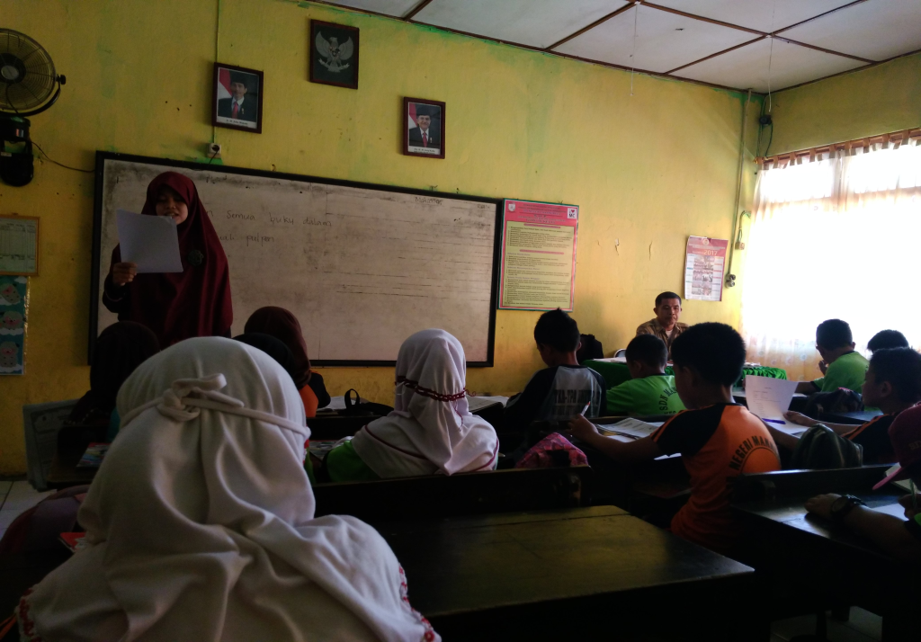
Guru menjelaskan materi pelajaran
Guru membagi kelompok secara heterogen

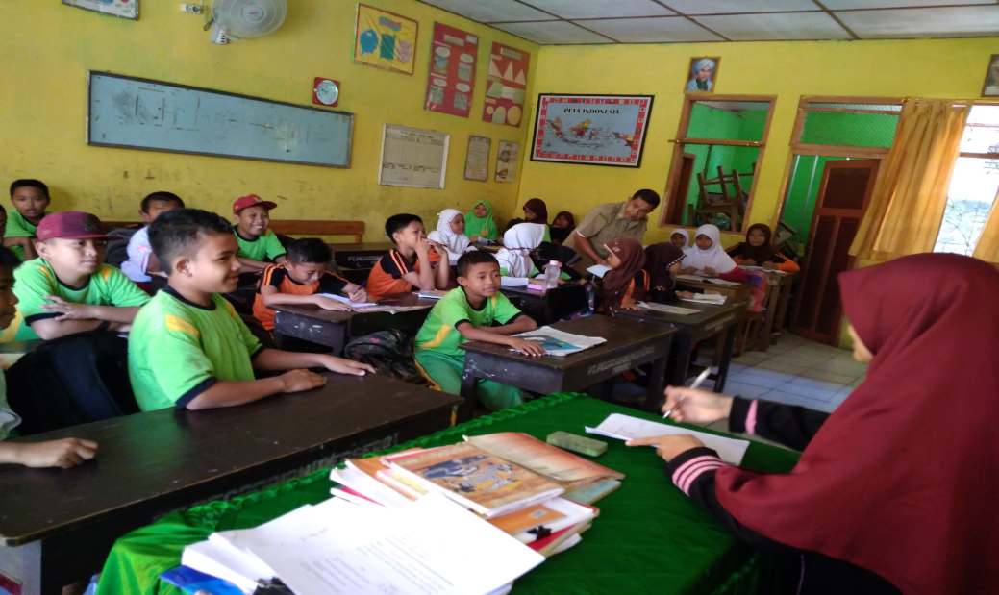

Siswa bergabung dengan teman kelompoknya

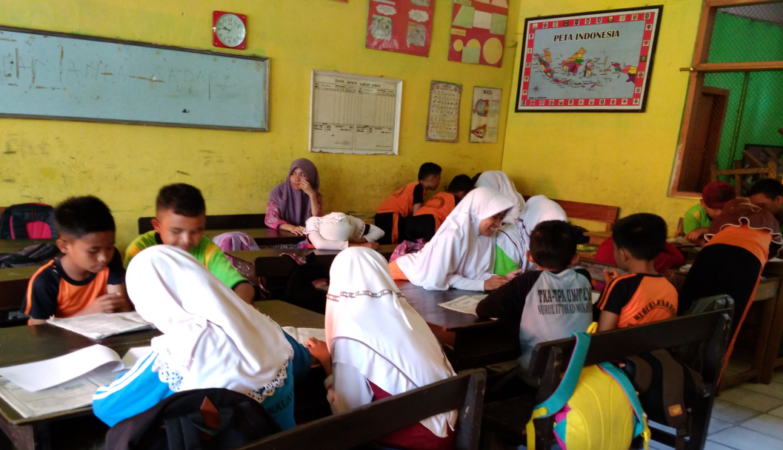

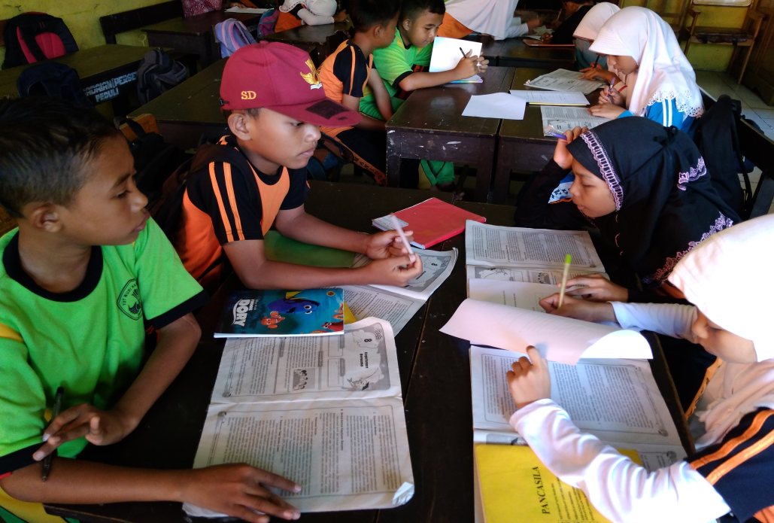
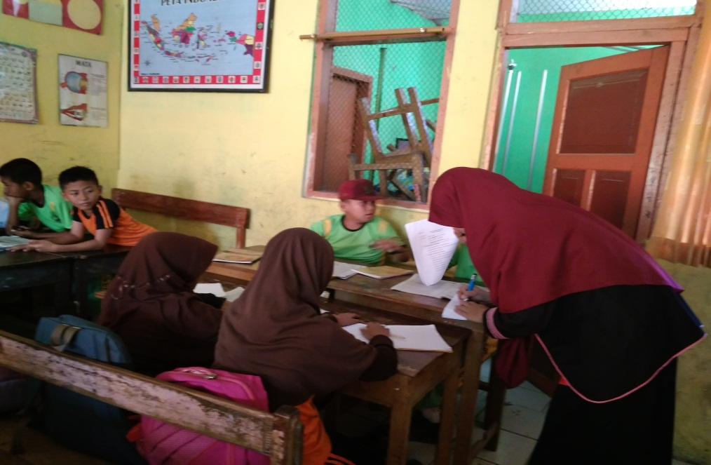
Siswa mengerjakan LKS
Guru membimbing siswa mengerjakan LKS

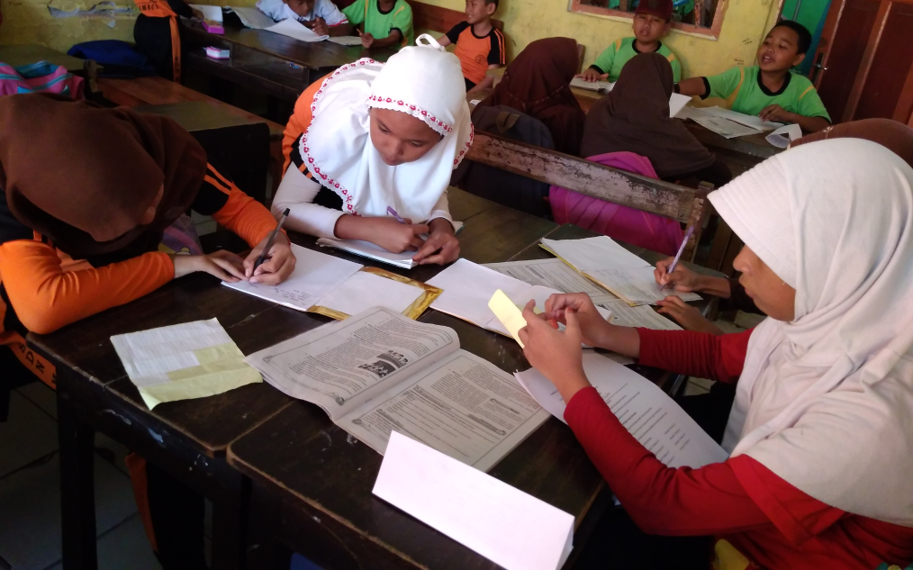
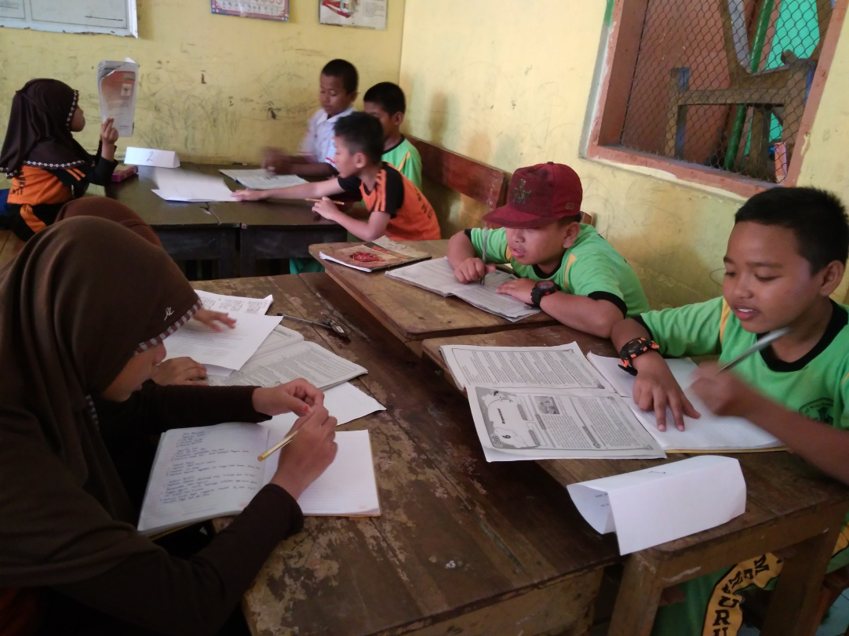
Siswa bertamu ke kelompok lain
Saling berbagi informasi antara penerima tamu dan yang bertamu
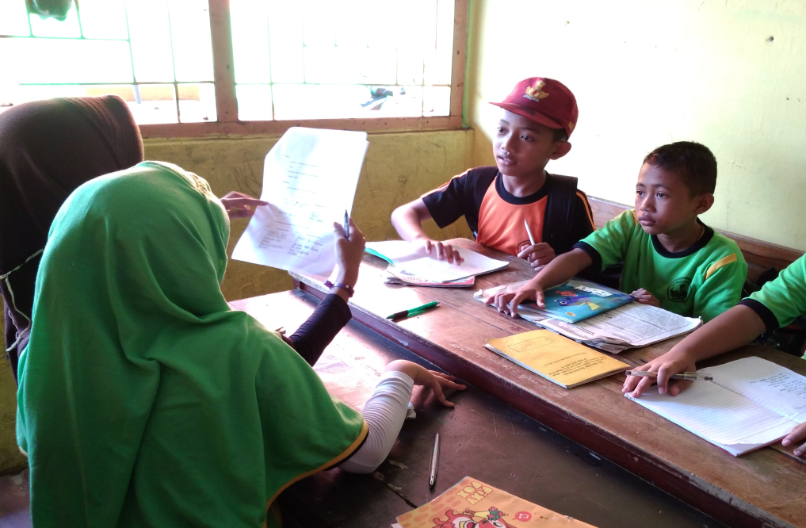
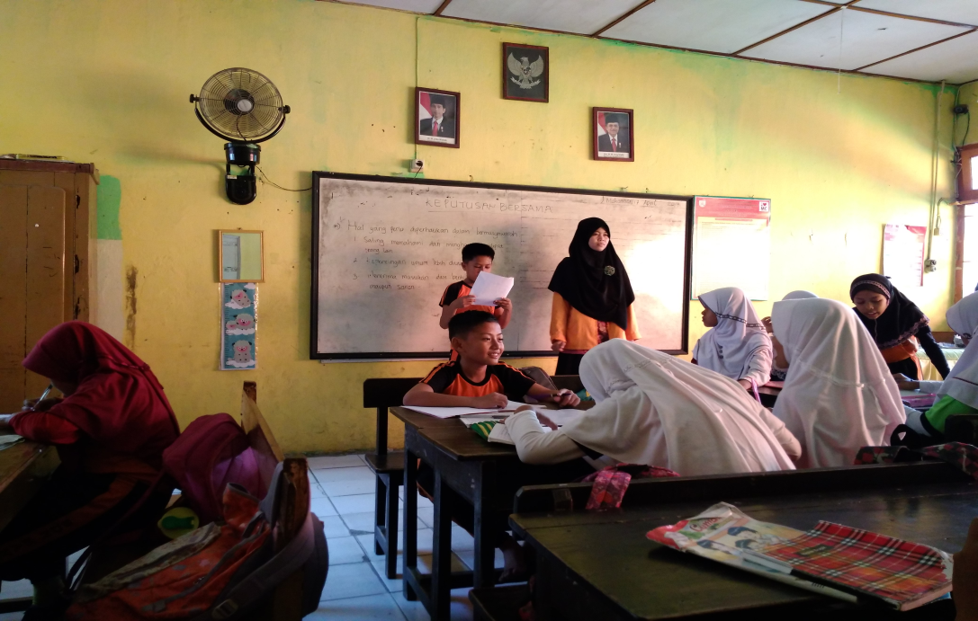
Salah satu perwakilan kelompok mempresentasikan hasil diskusi kelompoknya
Siswa kembali ke kelompok asal

